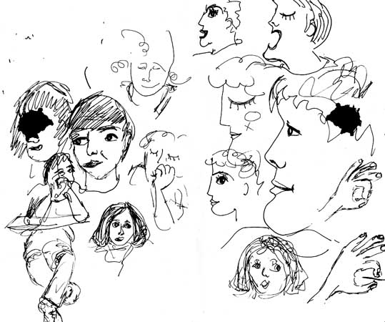

Màster de l’UB del curs 2011

La Llibertat Femenina:

Experiència, pensament, política
Professora : Dra . María-Milagros Ribera Garretas

Alumna : Roser Pineda i Casademont

Títol del treball : INCEST IDEOLÒGIC

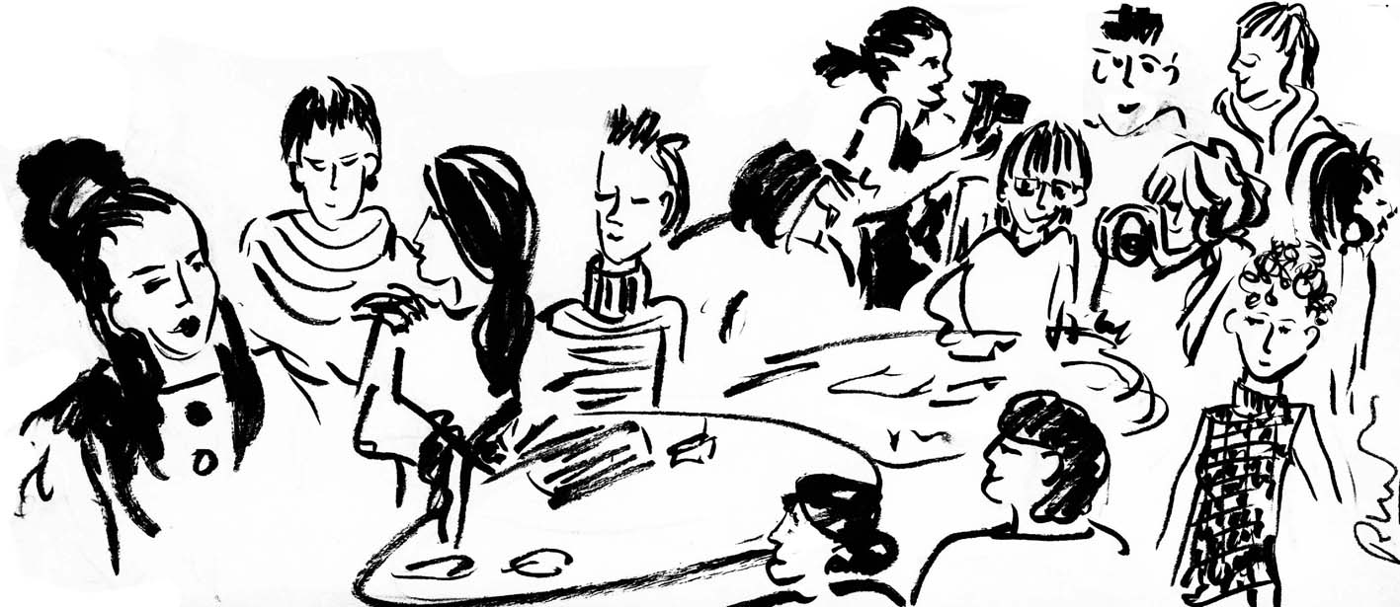

Introducció

Vaig decidir cursar el màster de La Llibertat Femenina de la UB per què volia compartir i ampliar la meva formació sobre la llibertat i el feminisme, sabia que allí hi trobaria companyes, companys i un professorat competent, tots interessats en treballar la experiència.
Vivia una situació personal que m'empenyia a voler saber més sobre el que significa la llibertat femenina, sentia un profund dolor a l'ànima que no podia aplacar, acabava de passar per una experiència personal complicada amb el meu fill adolescent i un traumàtic divorci de l’home amb qui havia conviscut molts anys, no m’era gens fàcil i necessitava conèixer que hi havia del que intuïa que m’havia de pertànyer, a saber: més sobre les dones.
La meva feina laboral requereix molta atenció, dono classes d'educació visual artística i de dibuix a nois i noies de l'ESO i del Batxillerat, tot i que m'agrada el que faig, quan surto de l’aula em sento out, l'alumnat em xucle tota l’energia i assistir al màster de La Llibertat Femenina després de la meva jornada de treball representava un gran esforç de concentració molt gran i per no perdrem res anotava tot el que podia.
Crec que he pres bona nota de tot el que deia les professores i dels comentaris de les companyes i companys; paral·lelament anava dibuixat totes les coses que volia, sense cap objectiu, de manera automàtica, sense pretendre-ho ni reprimir-ho. Tot plegat una bona escudella, que encarnava, en aquelles sessions del màster tot el que es deia i que per a mi és important. Però el que passava a l’aula era més gran que tots els meus apunts i dibuixos, això em provocava desprès una grans dificultats per entendre el que jo mateixa havia viscut i escrit, connectar amb tot allò que s'havia parlat o dit i que era important.
Quan vaig començar a pensar en el treball final, vaig pensar fer alguna cosa intima, per a mi, que em servis de veritat, va ser a la classes de la professora Maria Milagros Ribera que se'm va ocórrer que el que més volia era intentar posar a net els meus apunts personals, tant estrafolaris, partint del que jo havia escrit i, fins hi tot, afegint-li els dibuixos que envoltava les paraules escrites.
Per tant aquest treball es la meva experiència i la meva interpretació de les classes de la matèria: «La Llibertat Femenina: Experiència, pensament, política» que va impartir la Dra. Ribera Garretas el curs 2011, en el màster de l’UB sobre la Llibertat femenina.
Mai l’escriptura ha estat un mitja usual de comunicació per a mi, crec que una disgrafia mal corregida (o sense corregir) ha llevat davant meu una gran muralla i sempre requereixo que algú revisi i corregeixi la meva ortografia i sintaxis. No puc passar sense agrair al meu amic R. C. que de manera totalment desinteressada pacientment m'ha repassat la sintaxis i l'ortografia d'aquest text.
Sense pretensió ni comparances, se m'acudeix una practica feta servir per Santa Teresa de Jesús, que de molts dels seus escrit a vegades en feia tres versions, una per ella, un altre per les companyes i una última per la divulgació; en un principi aquest treball també estava platejat en tres parts, la part que presento serà la de compartir amb les meves companyes i company de curs i d'altres feministes, en mancaria treballar sobre el mateix des de una basant més íntima, personal, i un altre de divulgació general, a la que no renuncio a completar algun dia, de moment el treball queda com el presento.
Cal aclarir que, en el text, quan parlo d’homes, en genèric, em refereixo a l’arquetip masculí, soc perfectament conscient que tan homes com dones son persones individuals cada una diferent a la resta. Tampoc vull proclamar-me portaveu de totes les dones, tampoc hi ha una manera única de ser dona, però sí crec que el que dic està amb harmonia amb el pensament de “fer femení”.
Generalitzar les pròpies experiències no sempre resulta encertat però sí ho es el fet de buscar-hi els punts en comú d'aquestes amb d’altres. Quan parlem de ser dona, hem de reconèixer que totes som molt diverses i diferents; hi ha moltes maneres de ser dona, en aquesta reflexió cerco, per aproximació, allò que penso que se'ns repeteix sovint a moltes, no pretenc res absolut, imperatiu, per això a continuació exposo la meva reflexió com una experiència vivencial, del tot oberta, canviant i per tant, viva.

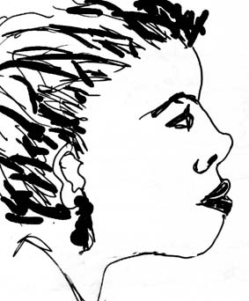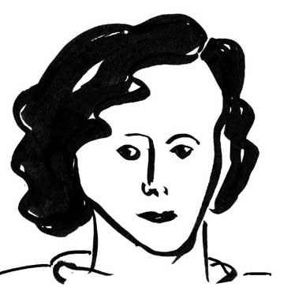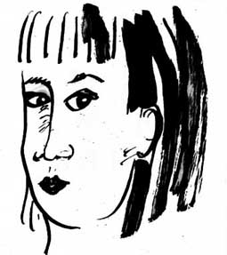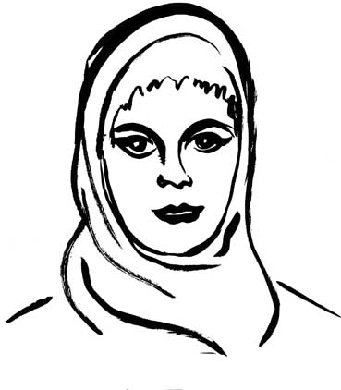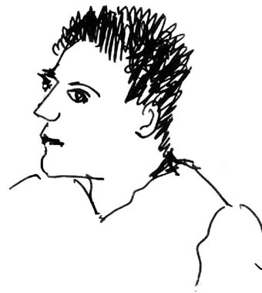

1- Feminisme de la diferència
El patiment d'una persona comença a poder ser curat quan podem posar-hi paraules, nombrar-lo, llavors comença aparèixer el camí per ser guarit . El dolor i el malestar, que moltes dones patim, sense una suposada justificació real, són símptomes i senyals inequívoques que ens indiquen que hi ha alguna cosa que no rutlla bé i una gran i part del seu origen el podem trobar en la manca del sentit femení que hi ha en el món.
El masculí humà s'ha acostumat a que, quan no entén el que li passa, fa com el minotaure, es torna violent, reacciona cap a fora, ja sigui de forma física, verbal o psicològica; mentre, les dones tendim a encarnar el patiment cap el nostre interior, cap el nostre cos, cosa que, en moltes vegades, ens ocasiona una bona parta d'aquest dolor.
Podríem trobar paraules o significats que expressin aquest sofriment femení?
Les dones, del segla XX hem recorregut el camí de la emancipació, ens trobem en una llibertat mai viscuda en èpoques passades, però també amb una clara sensació d’haver perdut moltes coses essencials del femení. Hem passat anys practicant la igualtat amb els homes, volen imitar el fer masculí, donant preeminència al pensament lineal per tal de conquerir les fites del món públic, per obtenir-ne el seu reconeixement masculí, això per a moltes dones, en la practica de vida diària, a conduit a un gran desgast físic i psicològic.
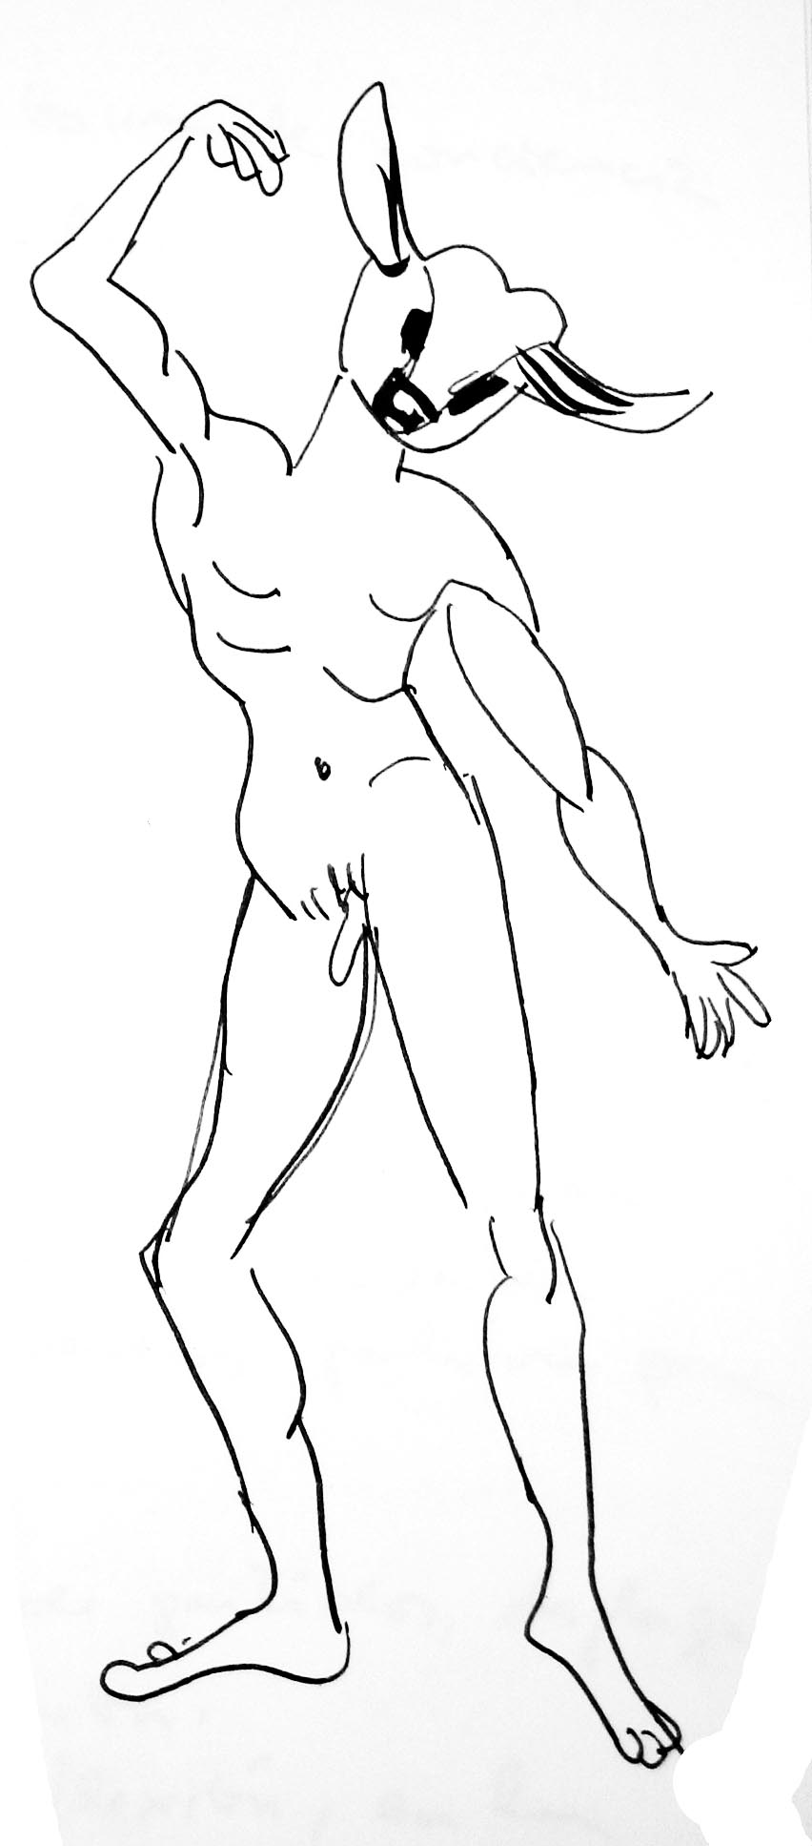
Molts dels patrons tradicionals que les dones van representar al llarg de la història, avui, en segle XXI, ja no serveixen. El camí de l’emancipació femenina, ha generat uns nous conflictes interns, de cura i de sociabilitat, que requereix una reflexió individual i col·lectiva capaç de mirar, saber explicar i valorar el que les dones hem fet molt bé en cada civilització, en cada cultura i en la història de món que encara no ha estat explicada.
En la política d'igualtat s'ha intentat amagar, diluir i callar el fer femení. En els darrers anys moltes dones han interpretat papers de clara tradició masculina, creien que era el camí de la llibertat femenina, cosa que ha fet que una gran majoria n’hagin sortit escaldades, produint una pèrdua i un gran dolor en elles i en els del seu voltant.
L’experiència femenina en el món hi és, però encara està pendent el reconèixer-la i resignificar-la. Curiosament avui hi ha moltes empreses, municipis i organitzacions socials que formen el seu personal perquè adquireixin un estil femení de lideratge, en el que es valorin els sentiments, la intuïció i les relacions; però els mateixos que ho prediquen silencien que aquestes qualitats són actituds i valor clàssics de la formació femenina.
Els canvis més importants del segle XX han estat protagonitzats per les dones, tant que a vegades ens costa reconèixer el femení d'una generació a un altre. Aquests canvis no han estat planificats per cap revolució, ni per cap partit, ni per cap govern, ningú havia previst els canvis protagonitzats per les dones durant el segle XX, tan sols les feministes, en totes les seves tendències i teories, tant de forma col·lectiva o individual es poden considerar les responsables legitimes i les artificieres dels cavis que les dones han realitzat; ningú pot pretendre haver abanderat el Canvi Femení.
Una cosa es significativa, hem guanyat en igualtat, però la igualtat legal, no han servit per obtenir el reconeixem necessari de la diferencia femenina i, en molts casos això, ens ha fet perdre les arrels d’allò que les dones fèiem molt bé, allò que servia per preservar el món.
El femení, en el patriarcat, ha estat considerat de segona categoria, i socialment al servei i disposició del sexe masculí. La diferencia sexual entre el món maculí i el femení era molt clara, el problema d'avui es que la igualtat de sexes, té com referent el masculí, oblidant, silenciant o menyspreant el que les dones fem al món. La qüestió és més complicada del que sembla, perquè podríem cercar la solució al problema dient que ara es tracta de posar la mesura femenina com a refent pel món, cosa que em semblaria perfecta, però resulta que del que es tracta és quelcom més delicat, perquè no es tracta, de lleis, de canviar el poder, sinó de canviar els valors, i l'educació. Resumint: de practicar el que el feminisme descriu com a simbòlic femení.
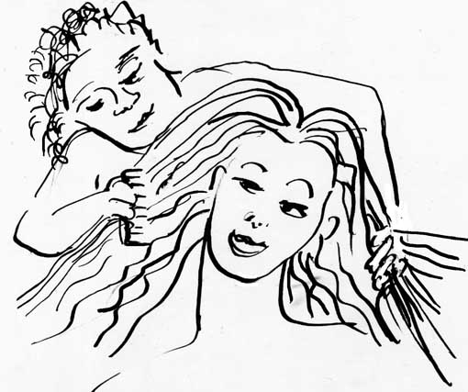
Què és el simbòlic ?
El simbòlic es aquella part de l’imaginari real, que esta constantment present en la vida de les persones, es font de les habituals contradiccions entre el que es predica, el que es fa, el que s'actua i el que es desitja.
El feminisme de la diferencia es podria resumir dient que és la practica del simbòlic femení, que a partint d'una mateixa, una dona decideix compartir la seva experiència femenina amb la relació amb altres dones, per tal d'obtenir-ne un creixement sense fi.
El feminisme de la diferencia en la practica té dos fases que estan en relació mútua.
- Cal partir de la pròpia experiència, els canvis han de començar en el sí, en l'interior de cada persona, s'han de passar pel cos, sentir-ho i per tant també, cal respectar el procés individual, el punt de partida de cada dona.
- El simbòlic femení s'aprèn en la relació amb altres dones, en el diàleg i amb molt d'amor, equivocant-se i tornant a començar, en una infinita cadena d'assaig sense fi, de felicitat, dificultat, encert i error...
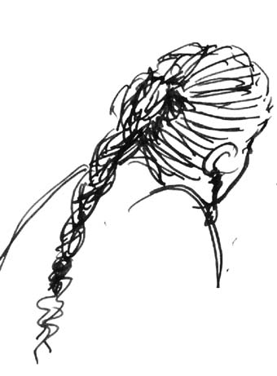
La mare, o la persona que ha tingut cura de nosaltres en la nostra infància, és qui transmet l'ordre simbòlic, en primer lloc la llegua materna, la manera de parlar; i un fer que perdura al llarg de la vida i que forma part de la intimitat més profunda, la mare posa allò de veritat, allò que queda.
La lluita per la igualtat de sexes, si be pot haver estat bona en alguns aspectes legals, ens ha portat uns resultats que comencen a fer-se insostenibles per a moltes, prova d'això és el fet que la llei més progressiva per la eradicació de la violència de gènere, no ha pogut aturar les morts de les dones assassinades per les seves parelles o ex parelles. Aquest fet tant greu es només la punta d'un iceberg on l’arrel principal del dia a dia està en la manca del simbòlic femení en el món.
Reconèixer i practicar el simbòlic femení, no es un fer exclusiu de dones, sinó també d'homes, el simbòlic femení és inclusiu, de tothom, molt diferent del masculí hegemònic, que fins i tot el més democràtic, es exclusiu, individual, competitiu i públic. Avui encara que un dona pugui fer el mateix que un home, la igualtat en molt casos esta només reconeguda en que la dona pugui assumir els rols masculins i, convertir-se en un home, un eunuc, i això res te a veure amb la llibertat femenina.
Els cavis que les dones hem fet comencen, moltes vegades, perquè sentim que alguna cosa no rutlla bé, un patiment del cos lligat a una experiència intima, allò que a vegades preferim no fer-li cas; pot tenir o pot no tenir una font real de conflicte, però lo importat és que t'obliga de manera a cerca i a descobrir nous llocs.
Luce Irigaray escriu i analitza el tall en la seva vida cap el feminisme com una necessitat de desplaçar-se físicament a un lloc desconegut que moltes vegades , sorgeix sense massa reflexió, com una resposta a les senyals que el cos ens indica; moltes primer actuem i desprès reflexionem.
Molts dels canvis importants que una persona experimenta a al llarg de la vida comencen sempre per una experiència emocional interior, que passa pel cos, i que hem de saber escolar-la i a vegades obeir-la.
Les nostres avantpassades practicaven molt bé, l'amor, els petons i les abraçades; els menjars de l'avia ens ho recorden. Per molts canvis que les dones hem experimentat els darrers anys, avui costa trobar la mediació necessària entre la vida de les dones de generacions passades i les del present.
El moviment feminista, en els anys 80 comença a practicar el partí de si, desenvolupant una activitat molt fructífera d'autoajuda, d’adquirir consciència personal per passar a tenir-la col·lectiva i, al inrevés, de la col·lectiva a la individual, aquest feedback va representar un canvi profund en les dones i en l’organització feminista.

Partir d'una mateixa i té tres fases:
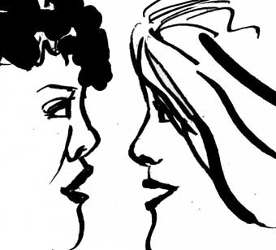
- Avaluar la pròpia experiència per valorar la realitat de cada situació.
- Separar-se puntualment d'una mateixa per anar amb l'altre i establir una relació.
- Reconèixer l'altre, assignar-li una autoritat que li permeti entrar a la pròpia vida, per compartir una relació.
La pròpia experiència ens va portar a les feministes a prendre consciència del cos. Tot passa pel cos i saber escoltar-lo és un art.
Escoltar el cos va ser per moltes feministes prendre consciència de la llibertat femenina. Moltes dones que havien militat en partits d'esquerres, van agrupar-se en un moviment feminista , consignes molt valentes com -«Les nenes bones van al cel, les dolentes a tot arreu»- La frase de Simone Weil, –«No creguis tenir drets»–, el títol del llibre que van editar les dones de la llibreria de Milà, que resumeix molt bé el fet de que el dret no dona la llibertat i que pot convertir-se en una barrera simbòlica del desig.
La igualtat de sexes ha estat valida en moltes facetes de la vida social però la llibertat femenina requereix uns canvis que no son de caràcter social. Naturalment lo social ens ajuda, volem una societat en democràcia real, però la llibertat femenina està en un camí diferent. Lo social sempre ha estat més fàcil d'entendre, però més difícil de conquerir, en canvi la llibertat femenina es un canvi en l’ordre simbòlic, difícil d'entendre però segurament més fàcil de conquerir.
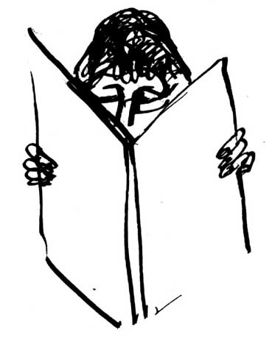
El segle XX ha estat el segle del feminisme, les dones han ocupat llocs socials de rellevància, hem experimentat importants canvis, un segle on les dones hem pres un ampli protagonisme però també ha estat el segle on les dones hem començat a perdre moltes coses del simbòlic femení. El segle XXI ha de ser el segle de la llibertat femenina.

2- Què es la llibertat femenina?
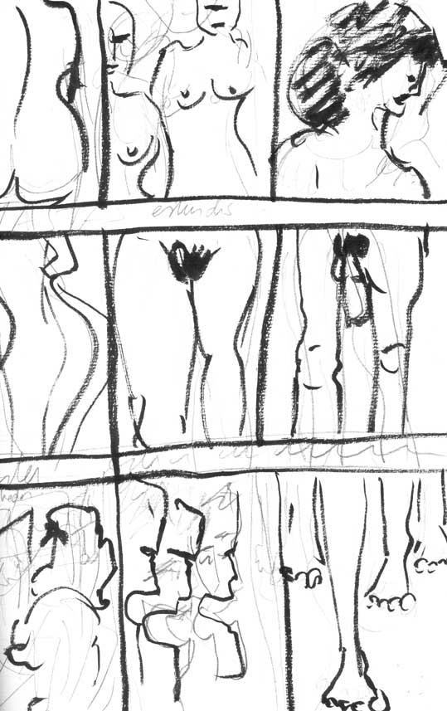
Ser dona o home pot resultar objecte d'elecció en la nostra societat, la única cosa que no es pot elegir dins la diferencia sexual es la de ser mare, ja que només ho pot ser qui neix amb cos de dona.
Les dones tenim un fort sentiment de l’ésser, segurament lligat a la capacitat de poder procrear. El cos de dona neix amb la capacitat de poder ser dos persones a l’hora.
Maria Milagros Rivera, pagina 47 de Mujeres en relación , escriu:
–«Ser mujer es para mí recordar, en cada situación, que el cuerpo femenino que soy fue dado a luz por mi madre con una capacidad misteriosa y trascendente que es la capacidad de ser dos. Esta capacidad es un más, un más femenino que señala la posibilidad de crear vida; y, además, sin ser obligación de nada, señala apertura a lo otro, apertura a lo distinto de mí, que es una de las claves de la convivencia humana.»–
El pensament del feminisme de la diferencia va sorgir a Europa a la dècada de la finals dels anys setanta, en diversos grups de dones feministes de forma similar en diferents països occidentals, però les més conegudes d'aquest pensament feminista pels i pels seus escrits van ser les dones agrupades a Diòtima , era un grup de dones agrupades entorn a la llibreria de Milà, i van ser pioneres en posar en practica la relació entre dones i van adonar-se que els hi mancaven paraules per expressar els seus desitjos de llibertat, i van començar escriure i reflexionar sobre el feminisme.
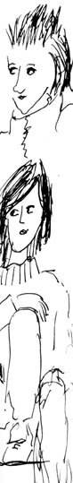
Van començar un treball relacional amb la mare i partien de la experiència personals. Elles es van adonar que el sentit de llibertat conegut com Universal, no serveix per practicar la llibertat femenina, la llibertat entesa per tothom, de gènere neutre, pertanyent a una concepció de la societat masculina patriarcal, que s’evidencia en totes les practiques i disciplines culturals, socials i científiques.
Te sexe l’art? El té la ciència? El tenen la biologia, la llengua i, fins i tot, les matemàtiques? En si mateixes no tenen cap sexe, però les persones que les practiquen sí en tenen, per tan sempre, ens agradi o no la nostra practica és d'alguna manera reflectida la educació sexual de la persona.
L'accés públic a les universitats va estar vetat a les dones des del seu principi en el segla XI en que es funda la Universitat de Bolonya , durant segles, per tant, un 50% de la humanitat va ser exclosa del coneixement científic "oficial" de la cultura, i va estar reservat només al sexe masculí; a les dones se’ls hi va reservar la reproducció i la cura de les persones del seu entorn. Tot hi havent estat excloses del poder cultural i de la universitat, les dones sempre se les van enginyar en altres maneres per participar en totes les disciplines culturals, artístiques i científiques, fent-hi aportacions molt valuoses algunes encara perduren altres estan pendents de ser recuperades i reconegudes.
El problema d'aquesta divisió sexista, encara vigent de diferent manera, imposada pel patriarcat, no és tan sols el profund menyspreu a la intel·ligència femenina, sinó que ha amagat el treball que les dones hem fet en el món i en el transcurs de la història que encara no ha estat explicada.
Tant als homes que es consideren d'esquerres, als homes que considerem bones persones, als que es diuen humanístics, democràtics els hi costa molt acceptar la no explicada de les història de les dones, reconèixer i entendre la llibertat femenina. A Espanya, en els anys vuitanta, es la Lidia Falco la primera en escriure La raó feminista, que des de una posició coneixedora i critica dels moviments socials i de l'esquerra, s'atreveix reflexionar sobre la diferència de sexes i la lluita de classes. Aquest va ser un polèmic llibre, crític per a moltes dones feministes que havíem estat formades en la tradició marxisme i comunista, però hem de reconèixer-li que ens va aportar una nova manera d’entendre la revolució, les conseqüències van ser que moltes vam desplaçar-nos i varem començar a formar grups feministes dins dels seus partits, sindicats o van emigrar cap a grups exclusius de dones. Aquest fet coincideix , en pocs anys de diferencia, amb el que van fer moltes altres dones de tot el món.
Moltes dones formades en els tradicional partits stalinistes o maoistes, o d'altres més radicals en patits trotskistes o en el moviment anarquista, o moviments social van començar a agrupar-se i ha parlar d’elles, de les dones, sense perjudicis i van entrar a formar par de les feministes amb o sense partit que marcaria un abans i un desprès els mateixos partits anomenat revolucionaris.
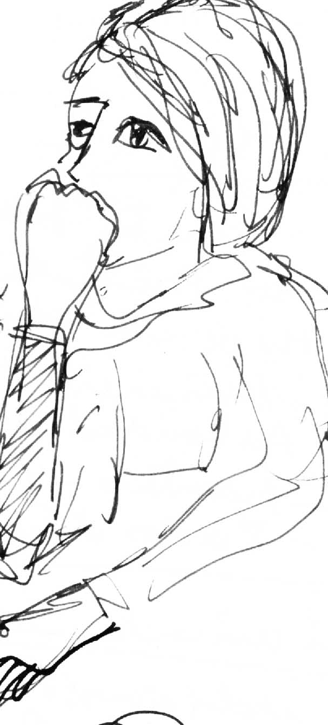
Les dones hem empres a tot el món una revolta sense precedents, no hem ocupat el “Palau d'Hivern”, no hem enderrocat cap govern, ni hem mobilitzat cap exercit de paries; les dones que sempre hem participat en totes les revoltes i revolucions, comencem a entendre que la llibertat femenina té alguna cosa per si mateixa, irreductible, que no s'ha inclòs encara mai en cap de les revolucions socials.
Ben vinguts siguin els canvis democràtics i revolucionaris aconseguits en les revoltes contra els patriarques i poderosos del món, però la llibertat femenina de les dones està en un altre terreny, es una qüestió de fons i que determina la manera d'estar i d’entendre el món, de preservar i viure la vida, i que cap revolta por fer en si mateixa sinó es conscientment de manera feminista, abans, en el mig i desprès de qualsevol revolució, perquè la llibertat femenina comença ara mateix, i en tot moment, no ha d'esperar cap revolució perquè és en si mateixa la revolució. Es bo que les feministes del 15M a Catalunya hagin tret la consigna de: –«la revolució serà femenina o no serà.»–
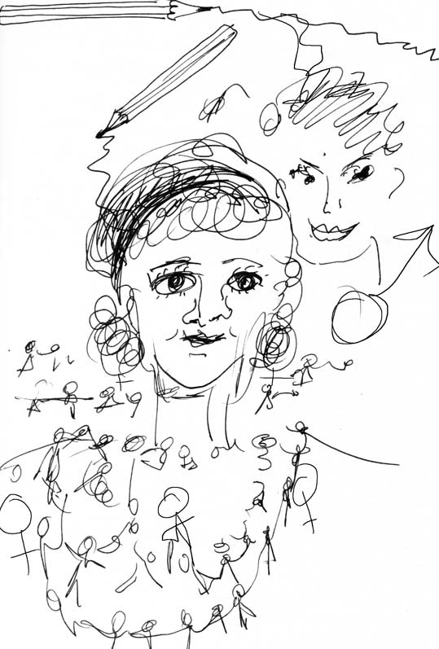
Les dones sabem reconèixer quan arriba la llibertat femenina, moltes l'hem experimentat, l'hem viscuda en el nostre cos, de manera puntual o continuada. Les polítiques d’igualtat –el repartiment de quotes, el repartiment del poder pel poder per competir els mateixos llocs de poder que ostenta el gènere masculí, no té res a veure amb la llibertat femenina–,i te molt poc a veure amb la llibertat femenina.
Lia Cigarini. en La política del desig diu: –«sóc lliure perquè soc dona»– i explica que la llibertat femenina comença per la sensació de felicitat, que neix d'acollir i reconèixer el propi cos, el de ser dona, això es una camí diferent del que segueix de la igualtat per ostentar el poder del masculí. La llibertat ens pertany per ser dona i no a pesar de ser dona.
Per crear llibertat femenina, en primer lloc cal partir d'una mateixa, i cal tenir-ne desig, això requereix un art d'amor cap a una mateixa, com en una obra artística, que es fa en soledat, però en diàleg íntim que es troba en la mateixa persona, i que sorgeix a partir d'una il·lusió cap a un treball o projecte de creació, i del qual ha d'emergir una cosa nova per poder-la compartir.
Quan pinto un quadre, al crear un quadro necessito sempre que es produeixi un intercanvi entre la producció, l’obra, i jo, l’artista; però perquè això succeeixi l'artista ha de tenir una idea, una il·lusió; ha d'estar receptiva amb tot el que succeeix en l'obra, als accidents creatius de la seva pinzellada, al traç, als matisos, a les taques que a vegades no són planificades, als colors i a la seva vida.
Tota creació artística pot tractar-se d'una intenció espontània o meditada però sempre és una combinació de la seva capacitat professional i sensorial més els accidents o les coses que passen mentre es fa l’obra, i sobre tot a la capacitat de connectar amb la intenció d'allò que es vol crear. Crear és sempre una interacció entre l’artista i el món que es reflecteix en l'obra creada; es d’aquesta manera com es pot crear una cosa nova que prèviament no existia. Una pot centrar-se en un petit detall que té al davant, però quest està dins d'un conjunt més gran i el petit detall pot esdevenir un gran detall per comprendre la totalitat del conjunt, per això retrocedeix, s'allunya i s'aproxima a l'obra com en els processos de canvi individual de les persones.
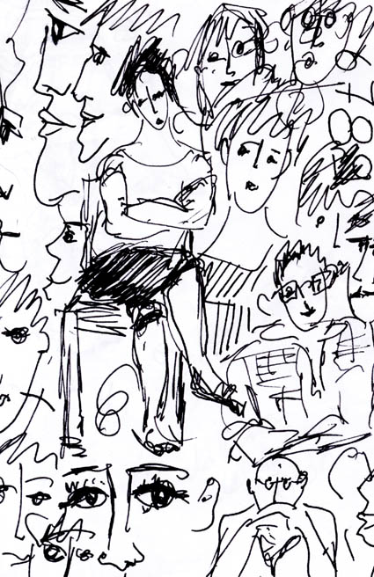
En la relació entre dones moltes ens hem trobat com en una creació artística d'una obra. La llibertat femenina, es dona amb l'empatia, la transformació de l'intercanviï, l'escolta atenta i el reconeixement necessari per crear l'energia que faci possible canvis vivencials, i això té molt de creatiu. La relació entre dones, ha obert sempre recel i a vegades fins hi tot menys preu entre el sexe masculí, perquè ja sigui per educació o formació social ells no la practiquen , o molt poc, entre homes.
La relació entre feministes per mi es una art, una font d'inspiració, de saber estar i viure la vida amb llibertat femenina, encara que totes les relacions entre no dones són iguals, ni ha de negatives .
Una relació, s'ha de saber viure i reconèixer en plenitud, si jo estic massa distant o llunyana no hi poso amor i expectatives necessàries a la relació i perdo la connexió amb tot allò fonamental no produirà el fruit que espero; però també si em penjo i em torno depenen de la relació, o si la relació és torna rutinària, la relació perd el sentit. La relació es una art del que les dones en sabem un munt, i és sempre una interacció, una mesura justa, les dones tenim molta intuïció i empatia per practicar la relació, ens agrada la relació entre dones perquè segurament d'una manera reconeguda o amagada ens trasllada a la primera relació amb la mare que es lliure i autèntica.
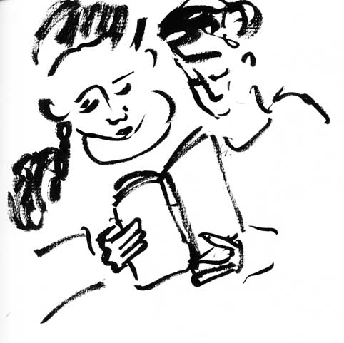
Les relacions que establim les dones son molt diverses però som mestres en crear relació, a vegades entre iguals i d'altres en el reconeixent d’autoritat, d’admiració, de curiositat , de ganes de aprendre i de canviar.
Les dones practiquem la relació entre amigues perquè podem experimentar moltes sensacions, com la relació aixeca l'anima i mou estadis d'eufòria en el més endins de l’ésser; compartir tristeses, enrabiades i gran rialles.
La relació entre dones, a vegades, pot semblar espontània o banal, però el contingut pot tenir substància profunda i commovedora. Les persones quan descobrim coses noves que ens afecten directament allò que creiem essencial, podem arribar a sentir passió, prendre consciencia de l'amor que es produeix i de l'energia que es crea, les feministes de la diferencia pensem que la relació entre dones es un primer pas cap a la llibertat femenina.
Fins on pot arribar una bona relació? Com evitar “mal rotllos” en les relacions entre les dones feministes? Això es com un obra d'art, hi ha una part que no podem conèixer abans de començar, sabem que hi és, però s'ha l’experimentar, sempre he pensat que lo negatiu d'una relació obeeix a una posició competitiva i a una lluita de poder, típic del masculí hegemònic, que es filtra a la relació entre dones.
La relació entre dones no pot ser forçada ni de caràcter paternalista, ni crec que es pugui planificar, perquè està en un altre terreny: cada obra és diferent i cada relació també és diferent i té el seu component únic.
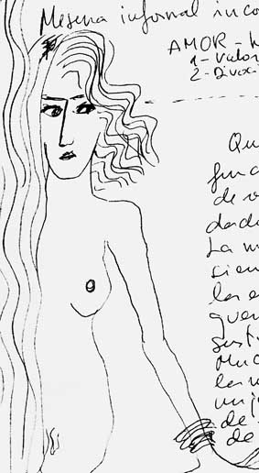
En la relació entre dones està la llibertat femenina, això es el que moltes feministes hem après, la llibertat femenina es mou en el terreny creatiu de la practica de la relació, clau per la vida de les persones.
La llibertat femenina es difícil practicar-la amb la parella sentimental, ja sigui heterosexual o homosexual. Les relacions de les dones amb el sexe masculí, fins hi tot amb aquells homes més democràtics, han estan tenyides del masculí l’amfitrió, heroic, protagonista, pel dominant i el dominat, producte , segurament, del pes social de les relacions masclistes.
La relació entre dones pot assemblar-se molt als primers dies dels amants, que la relació aporta la força i el benestar que estimula els pensaments, les idees i els sentiments, irradiant energia i sentit vital. Les experiències viscudes en les relacions d'amor poden fer que les persones es quedin absortes, perdin la noció del temps i que siguin capaces de crear desitjos i coses importants en la vida d'elles i la del món.
Per tenir situacions d'amor i llibertat cal tenir un somni i, en aquest, hi ha d'haver un desig d'amor perquè es faci realitat. Cal també creure en el somni, i treballar fort per poder-lo convertir en una realitat, això requereix moltes vegades el recolzament i l'acompanyament d'altres persones, de confiança i de relació, també de saber demanar ajuda, i deixar-se ajudar, de saber escoltar, estar obert, saber seleccionar, saber equivocar-se... tot això és camí de la llibertat femenina.
La llibertat femenina requereix tenir el cos obert al món, és un abisme cap a l'infinit. Les dones sempre ens hem arriscat molt, a vegades massa, algunes de manera discreta, altres assumint compromisos que no els hi tocaven, el que ha provocat que en moltes ocasions en sortíssim desgastades i mal parades. La llibertat femenina es un camí obert que cal que cada una el trobi, a vegades comença simplement en comença en saber desplaçar-se a un lloc que no es veu però hi és, altres cal aturar-se, mirar-se, o protegir-se, i preguntar-se:–«Què vull fer?»– –«On és?»–, i saber escollir, perquè com diuen les meves amigues feministes, s'ha d’anar pas a pas, per tal que pel camí no ens caigui a sobre el pes patriarcat.
A les dones ens costa decidir-nos i seguir un itinerari propi que no siguin el de la pressió social o la familiar: Anar a la universitat o posar-se a treballar? Tenir el fill o avortar? Deixar una relació o continuar-la? Quedar-se a la reunió, o el curs o marxar? ... Moltes vegades les dones ens trobem fent coses que no volem fer, amb el cor dividit , un exemple molt important que tota dona viu el seu cos, i que segueix sent tabú social, es si vols ésser mare o no ser-ho. Una vegada vaig demanar el meu alumnat de 3r de l'ESO, que em dibuixessin el a millor de ser una dona i el millor de ser un a home, la meva sorprès va ser quan el nois no sabien que fer , les noies ho sabien van b dibuixar i contestar unànimement que el millor de ser una dona era poder tenir fill.
Moltes de nosaltres som de la generació que ho vam voler fer tot i el resultat es precisament la negació de la llibertat femenina, moltes vegades de la pròpia salut de les dones, perquè tot és res.
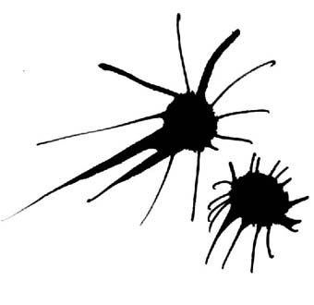
Molts homes democràtics volen dones acadèmicament formades, però que siguin discrets en la societat, obedients en el treball, en l'oci i en la família, en el sindicat i en el patit. Convertir-se en una dona lliure, prendre les decisions sobre el pròpia cos i la vida, no és gens fàcil, les dones tendim, masses vegades, a delegar la nostre felicitat en les necessitats dels altres o dels nostres, a cercar fites que han fixat altres i que res te a veure amb un veritable desig. La llibertat femenina requereix capgirar el món que ens envolta i pensar amb el cor.
De sempre les dones hem viscut fortes relacions entre nosaltres, entre les mateixes dones, aquest va ser un dels grans descobriments del moviment feminista dels anys vuitanta: entendre la importància de desplaçar la figura del pare, de l'amant o el marit, que fins llavors ocupava tot l’espai ha estat un camí difícil. Reconèixer la confidencialitat i la relació entre dones va ser reconèixer un espai de llibertat. Les feministes de la llibreria de Milà van ser les primeres de prendre consciència de la relació que les dones sempre havien practicat, amb la llibertat, van practicar-la i anomenar-la affidamento, fent referència a la relació política.
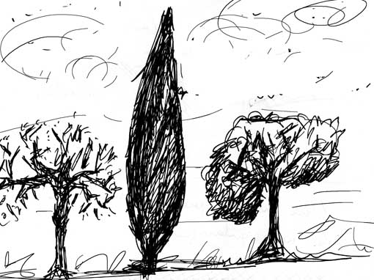
L'affidamento és un reconeixement d’autoritat, s una concessió que la persona fa a un altre. La relació femenina reconeix l'autoritat, l'autoritat és una paraula malmesa en els nostres dies, vol dir el reconeixement que un o una atribueix a l’altre en una relació i contraposada al poder.
Les deesses de l’antiguitat es representaven amb serps, símbols de transmutació, el drac de la mare terra, un símbol de l’autoritat femenina. Les religions abrahàmiques van atorgar-li un significat malèfic, l’encarnació del mal en el jardí de l'Edèn. Amb l’arribada del cristianisme aquests símbols van estar apartats del culte i van culpabilitzar a la dona d’haver causat el pecat original.
Convertir-se en heroïna de la teva pròpia vida és un plus contra corrent en la societat masclista. Les persones d'esquerra, entre les que m'incloc, històricament van centrat tots el canvis socials en la lluita de classes, considerant-la l'únic motor de canvi en el món, el interès col·lectiu va prioritzar i va deixar de banda la cosa privada, sense tenir en compte que els principals canvis socials del segla XX l'han protagonitzat les dones.
La degeneració de la primera experiència comunista, la revolució russa del 1917, convertida en la dictadura Stalinista, s’ha atribuir a moltes raons, econòmiques, polítiques i històriques, però mai s'ha parlat, ni s'ha investigat, sobre la relació del fracàs del primer estat comunista amb la manca de llibertat femenina. Després de la revolució del 1917, en Rússia les dones van aconseguir la constitució mes democràtica que s'havia fet mai, però no va ser prou per portar la llibertat feminina, en aquell temps la Clara Zekin, i d'altres dones van impulsar el dia Internacional de la Dona Treballadora, però no es va trigar gaire a posar-li fre. La idea que la revolució ho arregla tot per si mateixa, que solucionant les condicions materials es pot fer canviar tot, es una veritat molt a mitges, en un primer moment la vida de les persones més pobres va canviar, però individualment les persones van perdre la llibertat, i les dones vam tornar a representar els paper clàssics en el patriarcat i la llibertat femenina com d'altres es va esfumar.
El capitalisme més salvatge, avui accepta i inclús predica la igualtat entre sexes. Ha sabut treure'n un bon profit de la incorporació de la dona al món laboral i polític, l’hi ha significat un estalvi, i un gran benefici al capital financer, d'entrada la mateixa feina però amb menys sou. Avui moltes grans empreses busques talents femenins pels càrrecs intermedis i altres funcions en les que siguin importants les relacions entre persones, grups de treball o atenció al client perquè les dones en sabem un munt. Però estan en contradicció i encara no poden nombrar lo femení. Els partits d'esquerra posen dones al cap davant i parlant de recolzament a la lluita feminista, però no s'adonen que el feminisme no és res d'això, el feminisme és la vida, la solidaritat, la relació, la mediació dels conflictes, l’empatia, la bona política, és inclusiu... es la manera d'estar en el món que les dones i alguns homes, han practicat al llarg de l'historia.
Les dones busquem itineraris amb dones per trobar persones semblants, la historia de les dones en la vida real al igual que en els mites d'heroïnes, els vincles emocionals o d'afillament constitueixen els elements claus. Una heroïna, es algú que estima i aprèn a estimar, és algú que viatge amb un altre persona o que intenta unir-se o ajuntar-se amb algú per continuar la seva recerca. Sempre que les dones hem començant a reclamar la nostra pròpia autoritat, prenem consciència de tenir un nou sentit polític, psíquic i personal que fa créixer el món.
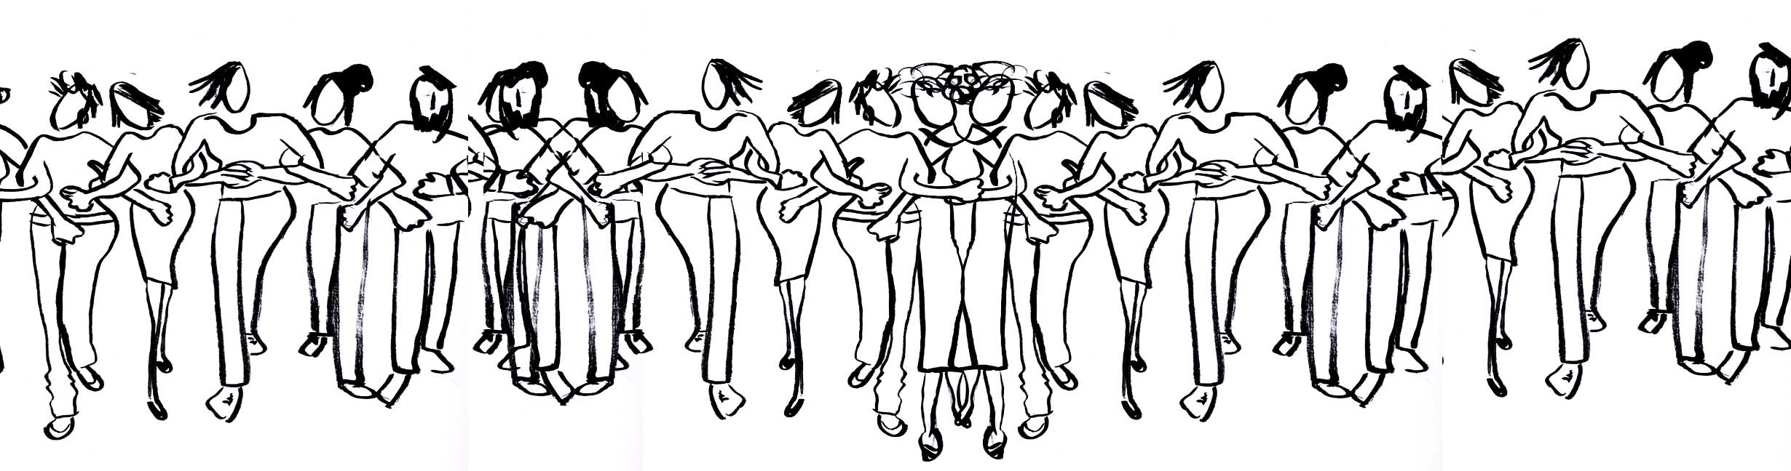

3- Coneixement positiu o coneixement encarnat.
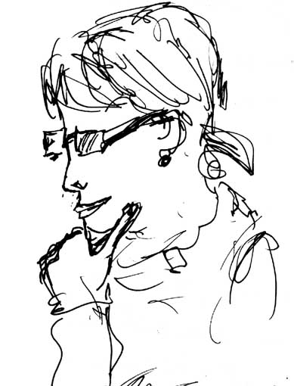
Els coneixements universitaris han estat considerats com una veritat absoluta universal, han estat fruit de la raó dels paradigmes socials del XX, però ni el mateix materialisme històric pot explicar tot el que s’esdevé en les relacions humanes, els anàlisis sorgits del marxisme queden incomplerts quan expliquen poc o gens l'experiència femenina al món. No és tracta de qüestionar la lluita de classes o de negar els anàlisi fets fins ara, sinó de constatar que aquests estudis,que han abanderat les Universitats, la filosofia i la cultura moderna en totes les seves disciplines, només expliquen una part del que succeeix al món. Els temples del saber segueix essent el baluard del món fàl·lic que amagats sota un ordre simbòlic anomenat neutre, pretengudament exacte i científic, està fet adaptat a l’únic perfil del masculí hegemònic, perquè la història, fins i tot la de les matemàtiques i de les ciències aparentment neutres l’han fet les persones, i les persones, ens agradi o no, abans de ser científics ,doctors o catedràtics , abans de pertànyer a una classe social, a un país, a una cultura, són sexuades, el sexe és la primera diferencia important que una persona viu i que l'acompanyarà tota la vida, amb tot el que faci.
En general els coneixements són consideren neutres, però és una manera de controlar, d'estar per sobre de les persones, perquè aquesta neutralitat masculinitzada, està assumida tan per molts homes com per moltes dones, es una manera de veure el món excloent, amb un sol perfil.
Avui en dia el percentatge de dones universitàries ja supera el 50%, i la presència femenina es cada cop més habitual entre el professorat. Avui en dia les dones accedeixen amb honors cum laude a totes les Universitats, incloent-hi aquelles tradicionalment considerades històricament masculines.
Tot hi la incorporació massiva de les dones, a les universitats, només fa 50 anys que poden accedir massivament, un exemple significatiu el trobem en els països àrabs on, fins fa ben poc, els hi era totalment prohibit, avui en dia el percentatge de dones universitàries és d’un 30%, em plantejo de quina manera les dones llicenciades àrabs podran sostenir els coneixements masculins rebuts en les properes dècades. És evident que algunes coses hauran de canviar molt perquè en el coneixement de la diferencia sexual, el femení està absent en el món universitaris i en tots els cercles acadèmics, i quan apareixen es presenten com una raresa o una especificació anomenada estudis de les dones.
El procés de modernitat avança adaptant les relacions socials a les noves necessitats, el determinisme que ha considerat que tot succeeix per necessitats històriques, com les revolucions socials, no pot explicar perquè desprès de cada revolta sorgeix una nova classe i comença un nou cicle de lluites que genera noves revoltes. Nosaltres les dones hem fet una revolució en la manera de viure en la societat, sense que cap estudi universitari ho hagués previst ni imaginat.
Les dones sempre han estat a primera fila de totes les revoltes del món, però a l'hora de la victòria el femení ha estat exclòs, un bon exemple el trobem en la revolució francesa del 1789, la revolució russa del 1917 i totes les revolucions que hi han hagut al món, fins la revolució àrab del 2012.
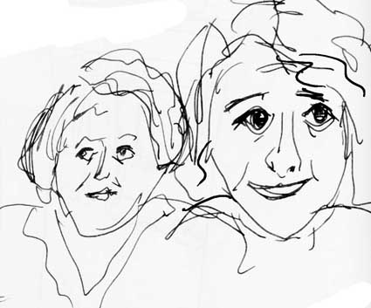
A la Universitat, per tant, ni tot està escrit ni tot esta dit, ni es pot ni cal llegir-ho tot , ni es pot ni cal saber-ho tot. El tot es també el buit, la vacuïtat. La historia de veritat de les dones està intrínseca en el coneixement positiu que és aquell que s'ha d'encarnar, que es sent i es passa pel cos.
L’experiència ens ha ensenyant que la llibertat femenina no arriba per decret, ni per llei, tampoc te la porten a casa, ni arriba a partir de cap revolta al carrer: la revolució femenina és una revolta personal i, a l’hora, col·lectiva però el més significatiu de la revolució femenina és la que fa cada dona partint d'una mateixa i amb relació amb les altres companyes que volen el mateix. Ja se que alguns els hi semblarà poc però la revolució i els canvis de les dones del segla XX ha estat així.
Això no vol dir que els canvis socials no ajudin a canviar les dones i siguin necessàries les revolucions, ben vingudes siguin, el problema sempre és el grau de violència i de pèrdues que generen aquesta, que no es pot justificar.
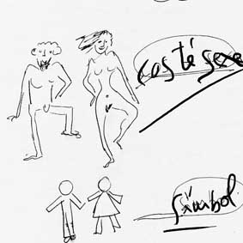
La revolució femenina que en el món s'ha produït en els darrers cinquanta anys, s'ha fet amb un canvi real de lo personal, perquè com varen dir les feministes del anys vuitanta: –«lo personal és política»–i aquest és el llegat tant important que les dones hem de fer per canviar el món del segle XXI.
Al néixer, el primer que es cerca en el nadó és el sexe, és el primer fet diferencial del ser humà, diferencia que es palesa en totes relacions de la vida, n’hi ha d’altres: el lloc de naixença, el color de la pell, la classe social...
La raó és la font "secreta", que món culta del segle XX proclama, davant d'això el feminisme complementa, de manera determinant, la veritable història del coneixement positiu i encarnat, això traduït és la història viscuda, experimentada i passada pel cos.
Maria Zambrano considerava Antígona una bona representació del fantasma del patriarcat. ¿Per què Antígona necessitava enterrar el seu gema? Perquè és fill de la seva mare. Antígona atenent a la genealogia femenina, desobeeix les lleis patriarcals de la Grècia clàssica, per això és castigada i enterrada viva.
En les democràcies parlamentàries, l’Estat assumeix el paper del patriarca i els cossos de la ciutadania li pertanyen, això li dona autoritat per enviar als joves a la guerra i per legislar sobre el cos de la dona. Per la societat patriarcal el cos pertany al patriarca.
Maria Zambrano escriu: –«s’obstina en ser, perquè la diferencia de ser dona i la diferencia de ser home són constitutives del cos humà en la seva llibertat de ser»–
–«Ni a l’home li manca transformar-se en dona, ni a la dona en home. La dona es un tot sencer, I l'home també, ella I ell amb el seu propi infinit, de la manera que comprova cada mare al mirar-la o al mirar-lo en el moment de néixer.»–
Ser dona o no ser-ho no és una elecció, es neix amb el sexe incorporat el cos que la mare pareix, tanmateix els cossos senyalen però no determinen; no hi ha una manera d'ésser dona, però ésser dona existeix. Ser dona és una elecció, un camí, s’és dona quan s’elegeix ser-ho i es fan les coses en femení i no per que es tingui un sexe femení.
A occident es produeix un fenomen nou, moltes dones bones estudiants universitàries abandonen els estudis i la professionalització salvatge per retrobar les tasques de ser mare i formar una família i tenir-ne cura. S’han adonat que la lògica capitalista es una lògica masclista que malbarata la salut de les persones i de les dones en particular.
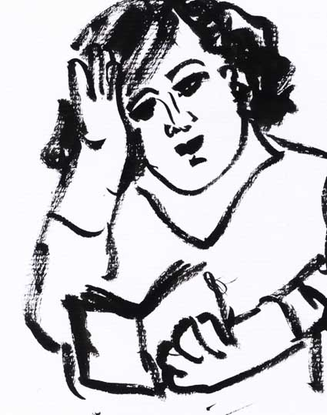
Les dones som les convocades a mirar l'experiència, la vida interior, som les dones a les que, a vegades, ens anomenen despectivament “xafarderes”, perquè som capaces d'interessar-nos per les coses personals.

4- La gestació femenina del món .
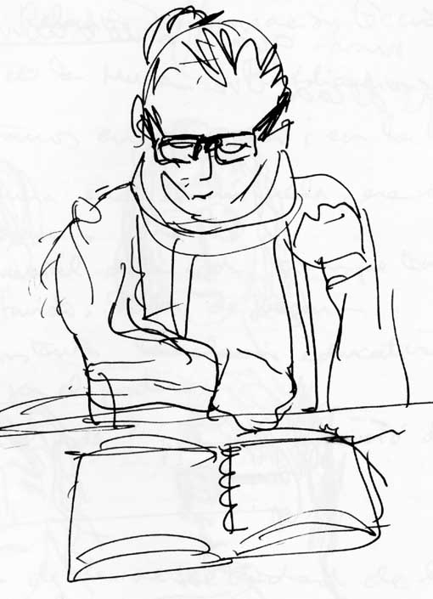
La gestació és el procés de formació i desenvolupament de la vida al ventre de la mare. La genealogia femenina ha estat la responsable de explicar la gestació femenina de generació en generació.
Tothom en aquest món ha nascut d'una dona i està en el món perquè una dona va voler que nasquéssin i també perquè algú ha tingut cura de nosaltres, sobre tot els primers anys de vida: ens ha canviat el bolquers, ens ha donat el pit, ens ha ensenyat a parlar i a riure, ens ha abraçat, ens ha petonejat, ens ha renyat i ens ha acompanyat i sobre tot ens ha estimat, creant una base i una manera d'estar en el món que ens acompanyarà el llarg de tota la vida. Però són ben pocs els qui tenen consciència de tot això.
La psicologia, l’antropologia i l’etnologia han mostrat la gran importància que te l’empremta que deixen les experiències dels primers anys de vida d’un nadó per determinar el futur desenvolupament psíquic de la persona, però poc s’ha escrit, estudiat i investigat la importància de la relació amb la gestació femenina, que amb prou feines es nombra.
El patriarcat ha negat l’autoria de la vida a la mare i l’ha atribuït a Déu i a l'home. Una falsa creença que per fer-se creïble ha comptat amb lleis sobre el cos de la dona: l’adulteri, l’avortament, els anticonceptius o el divorci en són uns quants exemples que cada cultura i societat ha imposat per tal d’amagar l’autoria de la gestació femenina al món.
La gestació femenina del món es ignorada pels humans. La gestació es un coneixement real que hem viscut tots i totes els éssers vius, es diferent en cada país i en cada cultura i és fonamental en la vida de les persones perquè assenta les bases del desenvolupament personal i la manera d'estar al món. La societat patriarcal ha amagat el treball de cura que fa la mare.
La incorporació de les dones al món laboral a posat al descobert la importància de moltes conductes d'ordre simbòlic femení que les dones feien en el transcurs de la història com el de la gestació.
El rol social de la mare en la societat occidental ha sofert canvis importants. Avui les dones que treballem necessitem que altres dones s’ocupin de la cura dels nostres fills i filles, de la gent gran, de la família i de la llar. Les cuidadores o dones de fer feines, generalment són emigrants, i realitzen tasques en les que hi dipositen un doble d'amor. Les dones immigrants que cuiden els nostres fill per enviar diners els propis que han deixat en el seu país d'origen apliquen un doble amor.
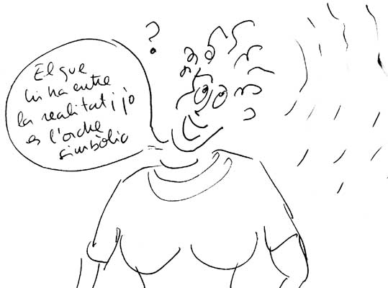.
La incorporació de les dones al món laboral, per a moltes, sobre tot les de la darrera generació, va significar que van tenir que fer de tot; treballar, tenir fills i estudiar. Va ser una experiència de sofriment, de llarguíssimes jornades de treball laboral i domèstic, i de manca de la llibertat femenina.
No volíem ser com les nostres mares, i això ens va portar a una carrera desenfrenada per ocupar espais competint en el món masculí. Avui no hi ha cap ocupació que no pugui desenvolupar una dona, . els avenços tecnològics han facilitat molts treballa físics fatigosos, el problema està en que la incorporació laboral femenina és, moltes vegades, discriminada, les mateixes dones han fet oblidar al món allò que tradicionalment és el fer femení i que les dones feien per preservar i tenir cura de les persones i del món.
La generació femenina que va incorporar-se al món laboral, en l’acadèmic i en la vida publica, només va saber veure a les seves mares, educades per ser mestresses de casa, amb els ulls de la tradició patriarcal i de la misèria femenina, de la submissió al marit, sense poder veure que allí mateix també hi havia la grandesa de l'amor femení i el de ser dona.
La igualtat amb els homes es una manera de negar la gestació femenina i va representar un nou paradigma social que, basant-se en una falsa creença, va portar a un enfrontament amb les mares i el fer femení.
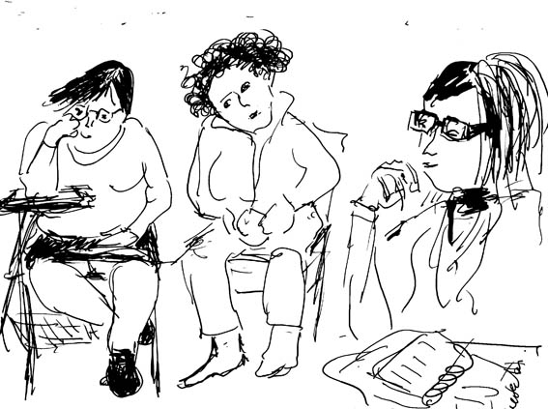
Cap a finals del segle XX molts grups de feministes, des de diferents àmbits, perspectives i posicions però de forma global, van començar a debatre, a escriure i a analitzaven les contradiccions de la igualtat. Volien tenir els mateixos privilegis patriarcals que criticaven? En aquest procés moltes van prendre consciència sobre la creació de la gestació femenina.
Penso que la creativitat és l'experiència més poderosa de l'ésser humà, sempre està emmarcada en el punt de la gestació humana, i per tant tot l'acte creatiu, encara que sigui puntualment, té una part simbòlica, la de l'abandonament del codi patriarcal, de les lleis, dels formalismes, i ple de connexions amb la gestació femenina; per mi, és una manera connectar-me amb el sentir de la vida que la mare confereix al parir una criatura.
Tothom ha estat gestat per una dona i la creació artística, en el sentit més ampli, és un acte de gestació. La mare n’és el símbol, és la consciència necessària que ha de aflorar i ha d’arrelar dins d'un acte creatiu. La gestació femenina del món es un acte de generositat i aquesta generositat s'assembla simbòlicament a l'acte d'una creació artística.
En la producció artística, el cos, les mans, les idees, la mirada, de l’artista intenten parlar, comunicar-se amb el món a través de la seva obra, ja sigui, plàstica, musical o literal o de la vida quotidiana. El sentit interior de la realitat que expressa l’artista per interpretar la realitat externa està en el llindar de l’experiència humana, i es un marc ideal per entendre el simbòlic femení.
Les dones tenim una estranya tendència a refugiar-nos en la malenconia quan el desig i la realitat entren en contradicció. Reconèixer el simbòlic femení ens ajuda a mantenir-nos en la realitat. L’experiència artística quan és autentica sempre es una manera de practicar el simbòlic femení, l'art t’aproxima a tocar els límits de la realitat, posant-hi la paraula o la imatge o la música; interpretar la realitat i crear una nova singularitat remou en el món interior allò més íntim, les coses que flueixen de dins, que creixen en les entranyes; l’autenticitat de l’artista està íntimament relacionada amb el simbòlic que recorda l'acte de la gestació de la mare.
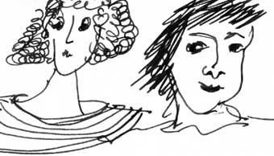
Les dones hem estat educades per observar la pròpia experiència sensible, les manifestacions i els canvis que ens revela el cos, les dones acostumem a seleccionar el que ens interessa perquè ho sentim, perquè acostumem a passar-lo pel cos i per la memòria, per fer-lo nostres i fer-lo gran.
Les aules de les escoles, un dels llocs més igualitaris en el que una persona viurà, volen aparentar que vivim en un món asexuat on prevaleix la igualtat, però obliden que els cossos de les persones parlen perquè són sexuats, la manca de consciència en aquest aspecte està fent de l'escola un espai neutre que nega la realitat exterior.
La coeducació malgrat les resistències administratives i la manca de la formació necessària del professorat per encabir-la a l'escola, ha abordat els temes més punyents de l’educació, el fracàs escolar relacionat amb la diferència sexual.
Un alumne pot repetir com un lloro el que ha après o ha vist, com una persona en la política, sense que flueixi cap sentiment, si només és així, per molt bé que ho faci quedarà sotmès a un exercici de repetició.
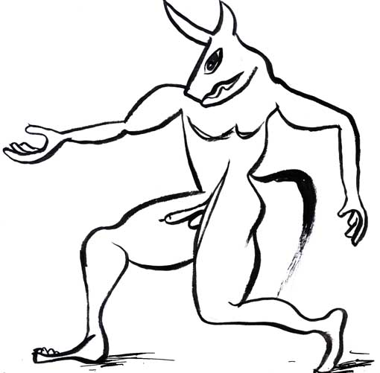
La majoria dels discursos, socialment reconeguts com "importants", de la classe política, no els escolta ningú perquè ningú es creu el que diuen. Son discursos que res tenen a veure amb la realitat que viuen les persones, el que està en joc es, tan sols, revalidar el protagonisme i el poder representat històricament pel masculí. Aquest tipus de discurs aprés, buit de sentiment i d’emocions, fets en nom d'una raó, política que, a vegades, s'atreveix a dir que es fa pel nostre bé, són discursos utilitzats en tots els àmbits, ja sigui de dretes com d’esquerres, és el discurs que s’estén perillosament de la ma del periodisme i l’academicisme oficial que busca el poder, el domini sobre els altres.
La gestació femenina pertany a l'ordre simbòlic de la mare, és el que està vinculat a la veritat de cada criatura humana, i del que podem extreure el desig i el pensament verdader de cada ésser. Les coses verdaderament importants en la vida de les persones es reconèixer moltes vegades conversant , l’establiment d’una relació amb els altres. Socialment es considera com un tret negatiu el parlar de les dones, se’ns diu que xerrem massa, però el parlar amb la veritat pot ser la preparació d’un camí perquè succeeixi quelcom. Parlant pot sorgir el desig just allò que una volia i que moltes vegades no podem formular si no és parlant espontàniament amb el cor , també parlant pot aparèixer aquella força necessària per emprendre un desig o un nou projecte o un canvi desitjat. Parlant amb el cor, amb la llengua materna, podem descobrir, tot el positiu i el negatiu d'una mateixa i de les demés persones.
Una practica molt utilitzades per a moltes dones es començar a parlar sense parar, perquè així, moltes vegades, sorgeixen coses noves que no havia pensat ni havien estava previstes.
Les dones representem el 50% de la humanitat, per tant no podem ser tan sols un afegit o una història paral·lela que complementa la història oficial feta en masculí, posar paraules a la gestació femenina és una manera d’estimar i de sentir-nos estimats i per això cal mirar l'origen de la vida, a la mare, i practicar el seu simbòlic.

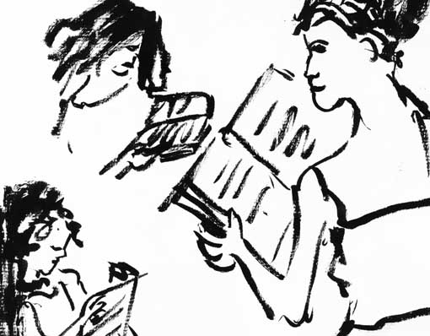

5 Política sexual

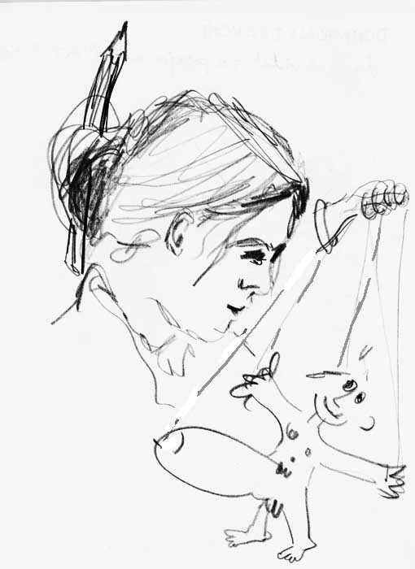
Hi ha una manera ser dona? S'ha escrit força en els dares anys sobre la diferencia sexual, s’ha estudiat si el cervell d'una dona es diferent al d'un home i si aquestes diferències en les formes de pensar, són congènites o tenen un origen social.
El resultat es que homes i dones som diferents i aquesta diferencia no hauria ser una proclama sinó que hauria de ser plantejada com una riquesa per ser millors.
Les societats "democràtiques" estan entossudides en plantejar la igualtat entre homes i dones redimint-les d’una discriminació injusta que les dones hem patit al llarg de la història, segurament l'origen és una mirada paternalista sobre les dones, però tanmateix aquests es l'herència d'una cultural patriarcal, on el model i la mesura es masculí.
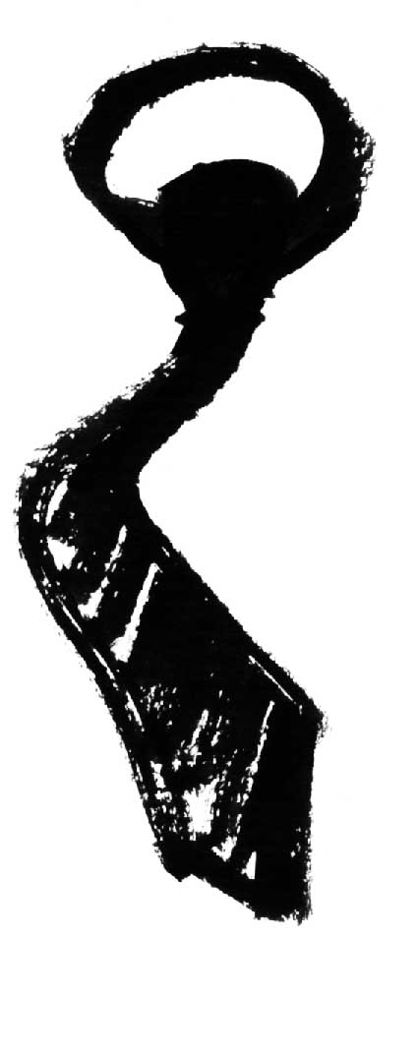
El manifest comunista de Marx, ha esdevingut un dels textos més importants del segle XX, va marcar un camí clar del abans i el desprès en la superació de l'explotació i les desigualtats econòmiques de les persones en el món, però no hi trobarem cap referència a la desigualtat per la diferencia sexual. El segle XX va ser el segle que es va avançar molt amb els moviments socials, però no es va dir molt poc o res sobre la relacions entre les persones.
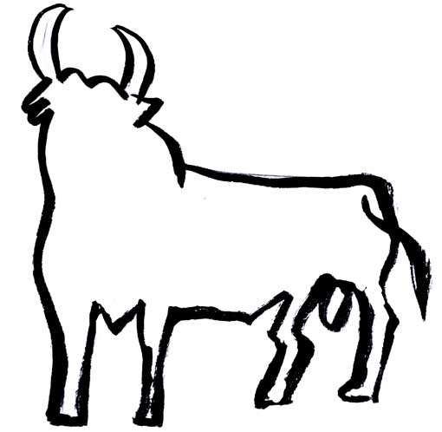
En els anys 60 les feministes vam marcar un canvi històric al posar en practica una nova política, la de les relacions entre les dones, la llibertat sexual, el símbol era la píndola anticonceptiva, el control hormonal del propi cos que ens permetia gaudir del sexe per plaer de manera lliure. Cinc dècades després disposem d’una perspectiva suficient per adonar-nos que, tot i vivint en un món molt diferent al de les nostres mares i de les nostres avies, la llibertat sexual no va resulta el que moltes esperaven, ja que per a moltes va convertir-se en mostrar més disponibilitat sexual. Avui una dona pot fer el mateix que un home mentre no alteri el que socialment s'espera d'ella, però es necessita un gran valor per endinsar-se en les profunditats d'un mateix i decidir que és el que es vol fer.
Viure en cos de dona obliga a decidir coses molt importants a la vida, per exemple: tenir o no tenir una criatura; si el que es vol és quedar-se a casa cuidant la criatura o seguir treballant, amb crisi o sense crisi, amb contexts favorables, adversos, imposat, lliures o de violació, es una fet important que les dones hem d'afrontar i decidir en algun moment de la nostre vida. Es veritat que hi ha homes responsables que participen de manera molt positiva, però la decisió última la pren la dona perquè te l'autoria de la vida, és la mare.
La societat moderna, robotitzada, ha creat aparells per suplir molts dels treballs domèstics realitzats per les dones i avui compartits per alguns homes com: la rentadora, la nevera, el rentaplats, l’aspiradora ... Aparells que s’han fen imprescindibles en totes les cases però l’automatització de les tasques de la llar amb no son prou per explicar els canvis reals de les persones que conviuen a la llar. Em guanyat temps? Vivim en una societat on el temps es el que ens manca, perquè aquests temps no ha estat invertit en el sentit de la vida de les persones, en simbòlic femení.
Moltes famílies en les que els dos treballen necessiten una dona que tingui cura de la casa “la dona de fer feines”, treballadora de la llar. Encara que sigui en aquest nou paper de gerent, la política en la família està molt marcada per la presència de una dona que atengui les necessitats familiars. La societat actual no espera formalment que una dona quan contrau matrimoni o va viure en parella, sigui la que planxi les camises i faci les tasques de la casa, aquest pensament pertany a unes altres èpoques i encara que és present en molts casos, ja no és defensable socialment. L'estereotip social a la llar diferencia els rols de ser home o dona, tot hi que molts homes comparteixen tasques, en la realitat és viu com una carrega, perquè està sotmès a qüestions de domini social que no dona cap valor afegit a les persones que desenvolupen les feines de la casa , es plantegen com un simple manteniment, quan en realitat son el bressol de l’equilibri i el benestar de les persones.
Les tasquem de la casa, es resisteixen a significar-se en masculí és com el inrevés, per posar un exemple: hi ha moltes dones aficionades a la lectura, tantes o més que els homes, però la imatge d’una dona llegint no entra encara en el estereotip social del que ha de ser una dona, en canvi segueix sent una estereotip social la imatge de una dona buscant un detergent per la roba. Per entendre aquesta resistència cal entendre el fons, no és un intercanviar dels papers de l’home i de la dona, ni de les tasques tradicionals entre els diferents sexes sinó d'entendre el valor afegit que aquestes aporten.
La moral és el conjunt de regles, no necessàriament escrites, heretades per tradició, que conformen les conductes d’un grup social, l’ètica és la reflexió sobre la moral i la Llei, és la moral de l’Estat, del poder. Es evident que aquesta societat està construïda sobre els fonaments d’una moral patriarcal i cristiana, on l'anomena't masculí imposa les regles i menysprea l’ètica de les dones.
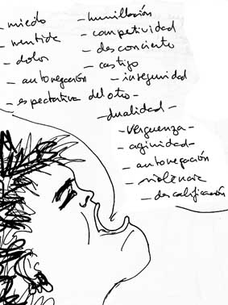
El simbòlic femení ve determinat per les relacions humanes mancades d'amor i de llibertat sexual, entendre això hauria de ser més fàcil i no hauria d'estar contraposa't a res. La moral sorgida del sincretisme cristià racionalista, contraposa les dues coses encara que no estan en el mateix ordre; l'amor o la seva absència.
Una vegada vaig pintar un petit quadre amb la frase: –«hi ha vida abans de la mort?»– no recordo d'on l'havia tret.
Una persona porta implícitament la pròpia diferencia sexual, que ja se'n cuida el propi cos de senyalar-la, hi ha persones entossudides en negar-ho, però el cos parla, cada persona necessita acollir el seu cos, acceptar el que caracteritza i que el fa únic, estimar el propi cos, no en el sentit estereotipat de les modes que es converteixen en un esclavatge del consumista, sinó d'acceptació ja que és el més valuós i l’únic que realment tenim en aquesta vida.
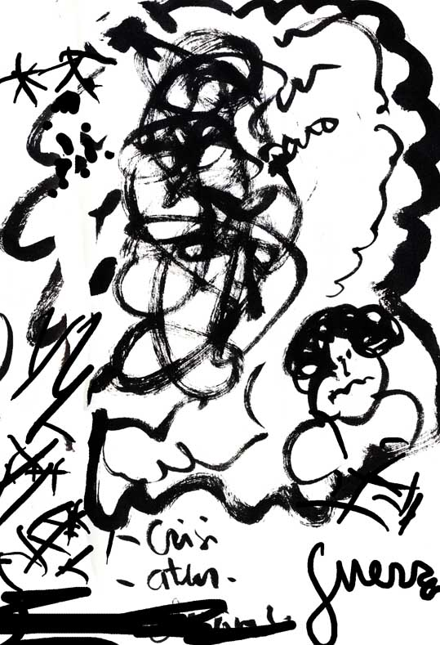
Les relacions sexuals, quan es donen per amor, són una activitat molt saludable en la vida de les persones. L'amor obliga, tan si hi han com si no n’hi han pràctiques sexuals, a fer actuar al cos. A les dones ens costa veure l’excel·lència femenina, la possibilitat de la grandesa femenina, una conseqüència de la repressió que ha representat el maltractament rebut, la violència, el maltractament que ,el cos de les dones, n’ha estat objecte pel poder patriarcal.
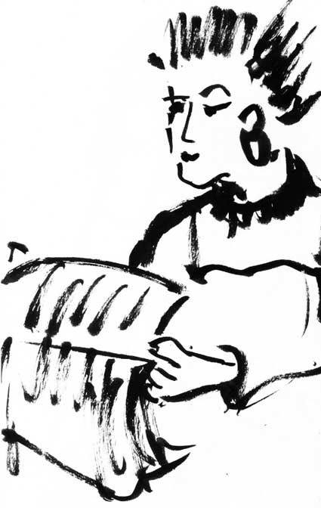
El reconeixement de que ser dona es una cosa preciosa, i entendre aquest amb tota la seva diversitat és un procés, un procés que requereix la consciencia i la voluntat.
Avui molts homes "ajuden" en les tasques de la llar, hi ha homes que cuinen, cusen, pentinen i canvien bolqués, però perquè això sigui veritat cal veure el vincle amb la vida. Tampoc es tracta de sublimar el treball domèstic, crec que sempre hi haurà , home o dona, a qui li agradin més i a qui no li agradin tan les feines de la llar, es tracta de reconèixer de significar que es un feina molt important, i ensenyar a les generacions futures el que hi ha de transcendent en la cura de les persones i de la llar. Això les dones, fins i tot aquelles que hem delegat moltes de les tasques domestiques, ho podem ensenyar, perquè la mare ens ho va ensenyar.
La tasques de casa s’ha de poder veure com una oportunitat d'amor a la vida i a les persones, perquè esta vinculada a la cura dels primers anys de vida amb la mare.
Les generacions de dones més joves necessiten una mediació entre les dones que només vivien per la llar, les mestresses de la casa, i les dones que vam incorporar-se a la competitivitat del món laboral devaluant el treball domèstic.
La llar és un espai polític on les dones, en les pitjors adversitats, com les guerres, les desgracies o la misèria, han fet sorgir sentiments d'amor i acollida.
El patriarcat va delimitar lo públic i lo privat, i va relegar les dones al espai privat la llar de les persones. La casa, fins fa poc, ha estat aquest espai privat de les dones, on els homes, als qui havíem divinitzat, han viscut com amfitrions de primera. El descobrir-ho, ens ha significat una gran decepció. Un cop hem humanitzat aquest déu i hem omplert l’espai de feminisme, s'haurà humanitzat la llar i podrem començar a viure d'una manera nova, en un nou camí; homes i dones, perquè la qüestió femenina és inclusiva.
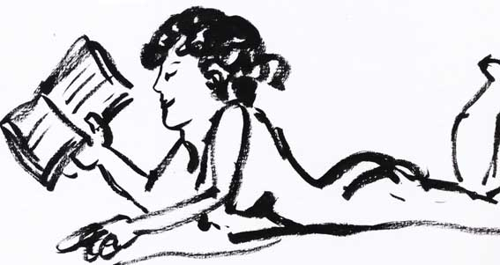

6- Competència simbòlica sobre el cos
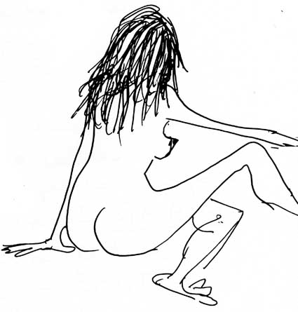
La simbòlic femení, deixa de costat els antinòmics del pensament masculí que sempre balla en les dicotomies del Be i del Mal, com: de l’amor i de l’odi, del dèbil i del fort, del blanc o del negre, del calent o del fred... A moltes ens costa entrar en aquest raonament binari empleat per cercles predominantment masculins. Pot haver-hi Bé que no es contraposi a el Mal? Els dèbils poden ser forts? Pot haver odi i amor simultàniament? El fred pot ser calent? ... Per què la diferència sexual del masculí i el femení ha d'aparèixer com una contraposició? Aquesta manera de veure el món és una fal·làcia del domini masculí, no hauria de haver-hi cap contraposició entre els sexes si s'acapta la diferencia, no hi ha persones contraposades a cap altre, ni ningú contraposat a sí mateix, poden ser desiguals o més semblants però la contraposició es cultural i del domini de lo maculí respecta el femení. El pensament maniqueu, a favor o en contra, és la manera clàssica del pensament masculí: –«estàs amb mi o contra mi»– l’aferrament al jo és un obstacle per l’empatia i ha estat la manera de pensar en oposició a l’altre, un diàleg d’atac i defensa que ha anul·lat les altres formes de comunicació.
La formació acadèmica reglada ensenya a pensar de forma maniquea, basant-se en el paradigma de la raó per damunt de qualsevol altre manera de pensar, deixant de banda l'amor o les sensacions del cor, ha deixant fora la comunicació dels sentits i la riquesa de poder gaudir de la diferencia.
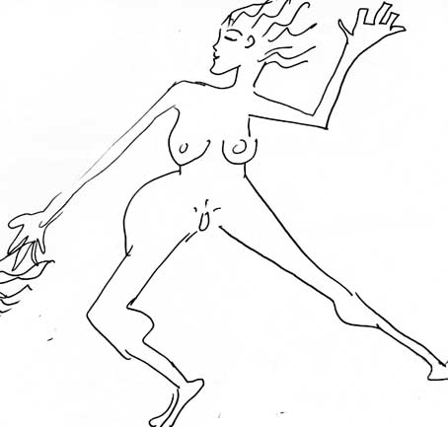
La llengua materna es l’únic lloc on l'ésser humà combina el pensament de la raó i el de l'amor de manera no contraposada, sense mutilació perquè actua amb els sentiments. La separació del pensament de la raó descuidant el pensament de l'amor ha generat uns éssers insensibles i egocèntrics. Posar la raó per sobre de l’amor, es crear misèria espiritual, fomenta l’aferrament al jo, l’ego.
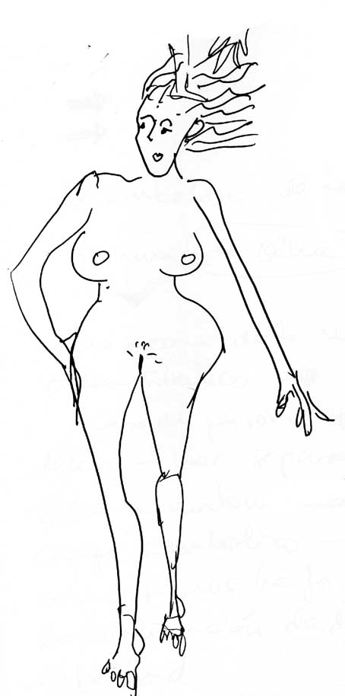
La política de les dones, es la política del cos. El cos pertany, en origen, a la mare, perquè és de qui l'hem rebut i qui l'ha fet possible, cada un i cada una de nosaltres estem en el món perquè una mare ha volgut que hi fóssim. Escoltar el cos i la possibilitat de dir el que el meu cos desitja, està en relació directa al que una persona necessita per viure plenament la vida, es la competència històrica que han de resoldre les persones d'avui.
La capacitat de decidir a partir del que realment es sent, es vol i es necessita, és també una capacitat d'acceptació i de la capacitat de confiar en un mateix, com la capacitat d'una criatura per aprendre a parlar. Tots i totes hem aprés a parlar i no es fa en guerra ni en confrontació a res, sinó pel gust de comunicar-se, s'aprèn, escoltant atentament, amb l’atenció conscient, i amb respecte i admiració cap a la mare, aquesta és la iniciació a la pràctica simbòlica perquè te una relació amb els símbols i les paraules que expressen els sentiments.
Aquesta manera d'aprendre de la parla materna seguirà al llarg de la vida, i pertany a la competència simbòlica.
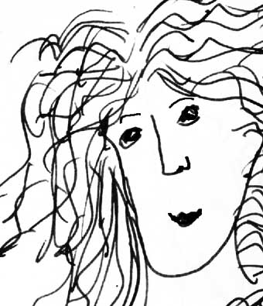
L’experiència del cos es complexa, enigmàtica i indivisible, el problema és que molts separada de la ment del el cos, com elements independents, així es pot comprovar en tertúlies d’erudits acadèmics, prestigiosos lletrats o polítics del poder, però també en els llocs de treball, en la parella...
Com canvia el discurs de la cafeteria de la fàbrica, de l'escola, al de l’assemblea! També a la pròpia llar quan està mancada d’amor.
La llengua es el vehicle d’expressió de les sensacions del cos, sentim en la pell que les paraules son certes quan la nostra experiència hi coincideix.
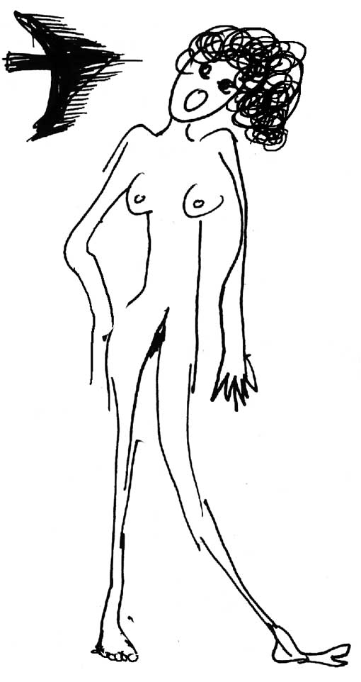
El cos s’expressa, ens transmet moltes coses, l'edat, la cultura, el sexe de la persona i altres informacions que callades salten de la pell com un complement de la parla. El llenguatge pot esdevenir una experiència en la que fem coincidir el cos i l’ànima de les paraules. La frase: –«estic feta pols»– expressa la màxima fragmentació del cos, o: –«tinc el cap ple»– expressa l’excés de discurs. Hi coses que sense una comèdia de racionalisme no serien creïbles per les persones normals, bon exemples són els discursos dels polítics, del poder, de l’economia, de les finances, de la banca o de la justícia.
l’Estat, el poder, busca el control del cos de les persones, és la manera de tenir-les controlades . Fouqueau va escriure molt bé sobre com la política i el poder actuen sobre els cossos.
El segle XX ha amagat la competència simbòlica de la mare. Ha predicat recolzant-se en la ciència el procés de la vida, ha pretès esborrar la competència simbòlica dels sentiments, de l'amor. Les persones del segle XX són orfes de la mare en el seu lloc hi han posat el món científic, hem perdut feminisme i això ha conduit a greus conseqüències psicològiques per les persones.
Es possible que en un futur algun savi boig o alguna sàvia boja, sigui capaç de crear vida com la que va descriure Mary Shelley el 1818 en la novel·là el Dr. Frankenstein, on el protagonista acaba morint per manca d'amor. Avui tothom neix d'una mare i això s'ha de poder nombrar, honrar i reconèixer en tota la seva plenitud. Ser humà comporta una unitat del cos i la ment, comporta el reconeixement privat i social de qui ha tingut cura de nosaltres i ens ha fet possible.
A traves del cos sentim la felicitat, l’alegria i també la tristesa, el cos és l'instrument que ens interpreta perquè l'experiència humana és sensible, corporal, és la vivència de les coses. Jo, a traves del meu cos, visc, puc sentir i interpretar el meu entorn. El cos està ple de senyals que moltes vegades no volem escoltar, el cos te raons que la raó no entén.
El poder és el domini, l’exercici del poder justifica la violència. En els sistemes més democràtics occidentals és l’Estat l’únic legitimat per exercir la violència, tanmateix hi ha nivells de violència que es presenten erròniament en la quotidianitat com a legítims.
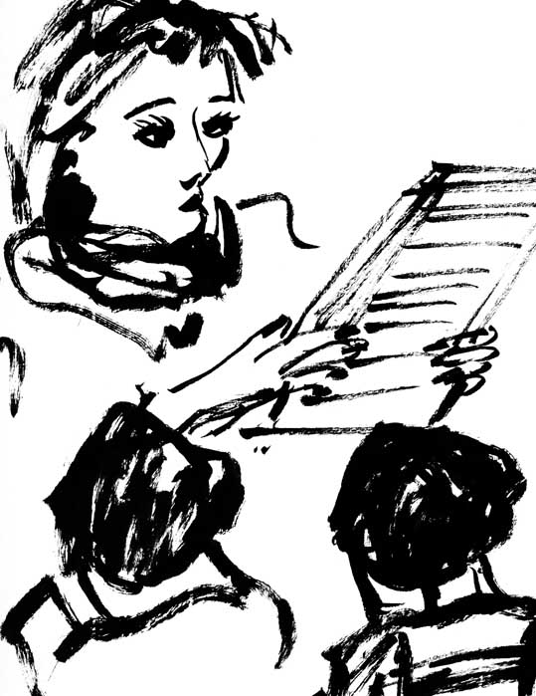
La violència contra les dones és un dels delictes més greus contra la humanitat. Els mitjans de comunicació se’n fan ressò, mostren les noticies, però no exposen el veritable significat d’aquesta violència, sempre callen la veritat: la violència masclista es desencadena contra la llibertat femenina.
La violència contra las dones s’ha convertit en un tema que desborda els governs i a tota la classe política. Els Estats anomenats democràtics, davant la pressió de les feministes, s’han vist obligats a legislar noves lleis. Tothom s'esgarrifa, homes i dones, davant les dades de la violència masclista, uns de cor, altres hipòcritament, però cal senyalar que a les mateixes dones ens manquen paraules per acabar amb la violència masclista.
Les dones hem posat en crisi el sistema, hem derrotat el sistema patriarcal, quelcom es remou en la societat que mai abans s’havia vist. L’exdirector del Fons Monetari Internacional, Dominique Strauss Kahn, ha estat denunciat per violació. Mai sabrem el que va succeir perquè els jutges s’han negat a jutjar-lo, han posat en dubte el testimoni de la dona abans de verificar-lo en els tribunals, però totes ens imaginem i sabem el que va succeir.
Fins fa ben poc, els delictes contra les dones no eren ni considerats delictes, hi ha un text meravellós de la Simon Weils, de 1944 que diu: –«el poder degrada a qui el pateix i a qui l'exerceix»–
El sentit del cos es una competència física i simbòlica. Fins fa ben poc i en alguns llocs de món encara passa, el cos femení estava considerat com un objecte de la propietat, que es podia violentar o fer servir de moneda de canvi o de botí de guerra o assassinat per haver faltat a l’honor del mascle.
És palès que si hi ha un sentit de la justícia masculí, Em pregunto si hi ha un sentit de la justícia femení ?. Si n’hi ha un, de femení, aquest està arrelat al món personal de cada persones, es fruit de l’experiència sensible que passa pel cos i no li calen lleis escrites. La justícia femenina està arrelada a la gestació del món, al sentit de la vida, a les relacions, al desig i a l'experiència; és el que comporta el anar gestant dia a dia el que resulta imprescindible per l'ésser humà, és fer que la vida no sigui una còpia de les coses dites i fetes per costum o obligació o per poder o...

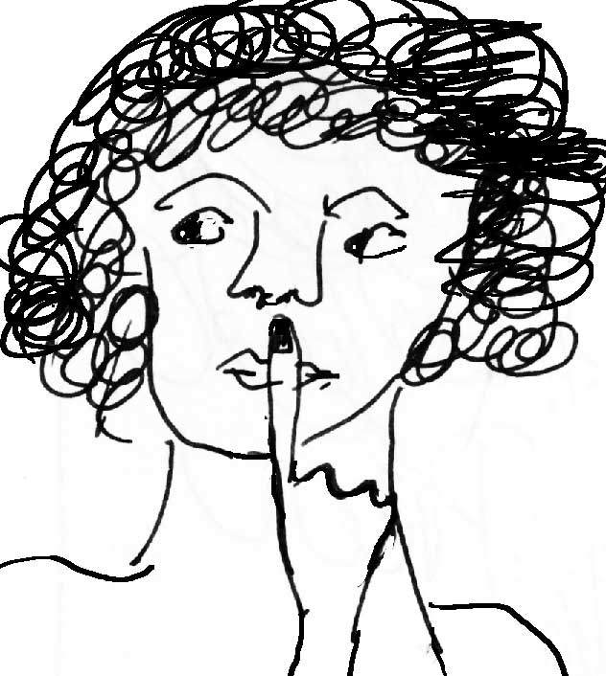

7- La història que redimeix el present 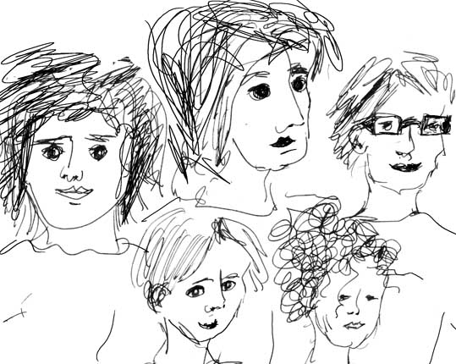
Expresso reserves i inquietud a l'etiqueta “de dones” que s'acostuma a posar la historia: «història de les dones», o a l'art «art de dones», ... també al moviment social de dones amb el que m'hi sento compromesa, o a la fer «política de dones», perquè a vegades em fa sentir com si es tractes d'una reserva, cosa a part del món: les dones.
El feminisme està en el món, viu en el món, forma part del món, existeix amb el món i no com un apèndix. Les dones estem en el món i el nostre fer es Universal i això es el que fa gran el feminisme.
Els valors miserables i negatius de submissió de les dones han estat pensats i practicats per homes que ostenten el poder i el domini contra les persones.
Sabem del cert que, en totes les èpoques de la història, les dones han estat implicades en tots els afers importants, socials i creatius, tanmateix és fàcil constatar que a la historia "oficial" no hi surten. L’esforç de les historiadores per a aconseguir treure a la llum dones oblidades en qualsevol disciplina. és important i lloable, però el gran problema es que no tenim totes les claus per entendre la seva implicació en el món masculí, perquè la majoria d’estudis estan realitzats des d’una perspectiva d'investigació feta amb la mentalitat, els procediments i la metodologia de l'actual món acadèmic, on la dona i el fer de les dones en el món, sempre ha ocupa un lloc secundari i auxiliar.
La recerca de les dones en la història, especialment en el món de les arts, ha permès recuperar escrits, pintures i partitures musicals que havien quedat ocultes i possiblement haurien desaparegut per sempre, essent obres de caràcter Universal i transcendents, sense les quals la història hagués estat un altre.
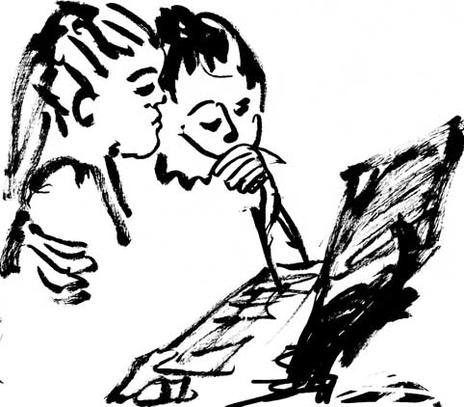
Un exemple pot ser l’obra musical d’Hildegarda von Bingen, ignorada durant segles, és una obra, sense precedents, i una obra amb una perspectiva desconeguda del renaixement medieval, fins i tot la seva música sona avui contemporània; és curiós comparar com no té res a veure amb els cants gregorians clàssics de l’època en que va viure, és una música diferent, excepcional. Però la pregunta és: «És perquè es tracta d'una dona, o perquè ella era una persona excepcional?»
No és fàcil respondre aquesta pregunta. Perquè no hi ha hagut més s dones compositores, artistes o científiques equiparables els gran genis sexe masculí? No sé qui deia que la pregunta sona com un retret, i es veritat, les dones hem estat implicades en totes, pràctiques, les arts creatives, al llarg de la historia, la societat patriarcal ha estat la responsable d'haver amagat aquest fet i del silenci sobre les dones, però les dones no hi hem estan per apropiació del masculí, però també perquè el masculí només aporta un punt de vista parcial de veure el món i perquè necessitem una altre manera d’entendre la història on es vegi s'expliqui l'altre 50% de les persones.
La llibertat femenina es una Llibertat Universal, és un canvi que ha afectat a totes les persones i al coneixement humà, canvi que parteix del fer de les dones, un fer que a diferencia del masculí hegemònic és inclusiu també de molts altres fers no explicats.
Per poder entendre aquest canvi, ha estat necessari, que les dones, de manera individual i col·lectiva, prenguessin consciencia i participessin en grups de dones que partien d’elles mateixes, sense la intervenció masculina: Aquests grups de feministes, parlant, pensant i escrivint per a les dones, han abordat els problemes de les persones. No sé si en algun moment els grups feministes podran ser mixtes, això ho hauran de dir les generacions futures però l’important és que el feminisme es una contribució, un punt d'inflació en el món, que permet esbrinar vies diferents en les maneres de treballar, de crear, d’investigar, i en la manera com les persones viuen la vida.
Les feminisme porten anys i anys, en el món fent les coses diferents, hauríem de fixar-nos-hi, experimentar canviar crear, mirant tot allò que en el transcurs de la història, les dones hem fet diferent i hem sabut fer molt bé.
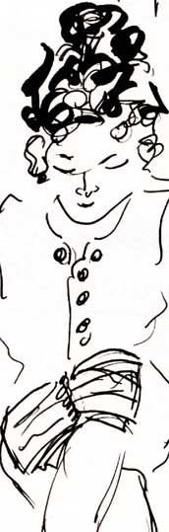
Encabir la historia de les dones a l'historia oficial, seria repetir el de sempre. La veritable història de les dones no pot entrar en una guerra de quotes o de sexes, aquesta seria el fruit de la lògica masculina, tampoc hauria de ser una confrontació de dues històries. Només encabir les histories de dones, en l'art, en les ciències, en la música, posa nom a algunes de les moltes dones que havien estat injustament silenciades és lloable, però no és la Història Universal que les dones volem explicar. Afegir un quants noms en femení a l'historia actual escrita i feta amb la mirada única patriarcal, no ens acaba de satisfer, sobre tot, perquè és la història del poder de sempre. .
La llibertat femenina es Universal perquè serveix a les dones i també als homes.
La llibertat femenina representa una manera de mesurar singularment totes les altres llibertats, no és una veritat absoluta de les dones. L’anomenat neutre vol ser una solució definitiva però el prototip del neutre-asexuat és l’home blanc de la cultura d'occidental, les dones, en general, no estem a l'historia del poder perquè no hem participat ni promogut la violència en el món.
La formació social de la masculinitat hegemònic porta implícita la utilització de la violència, quan diem que volem un món més just i sense guerres i sense violència, hem d’analitzar l’origen de les causes: El nucli del problema ha estat un símbol de baronia en el masclisme, la lluita pel poder, pel domini. Això desgraciadament ho veiem en diferents graus en tots els apartats de la vida, en situacions límits de guerra però en èpoques de pau per exemple en l'esport, en la política, en el treball...
Es diu que «la guerra és cosa d’homes» encara que algunes dones s’han mostrat molt combatives en moltes guerres, però la violència segueix reservada al sexe masculí. En nom de la igualtat del neutre-asexuat, actualment la legislació autoritza les dones a allistar-se als exercits, com si fer la guerra es tractes d’un Be desitjable i s’atorga el dret a les dones per poder-la fer.
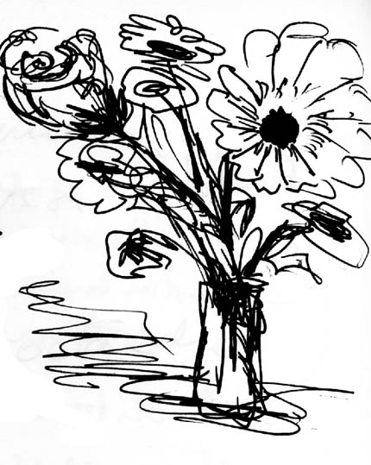
La violència és una característica simbòlica de l’home , quan sentim que hi ha hagut una violació, es sobreentén que ha estat un home el que ha violentat una dona; si parlem d’una baralla a cops de puny entenem que els enfrontats son dos barons, encara que no tots els homes son violents i dones que és barallen, la imatge que associem mentalment a la violència és la figura de l’home.
Passa igual amb el poder econòmic, l’estereotip és masculí tot i que algunes dones han accedit a formar-hi part, però son dones que han optat moltes vegades per assumir el rol masculí. Els valors considerats femenins mai, fins ara, han estat vinculats al poder o a la violència, . Les dones hem estat les encarregades de preservar la vida de les persones, i això, recordar-ho avui és molt necessari per veure altres camins altres solucions davant la bancarrota de món.
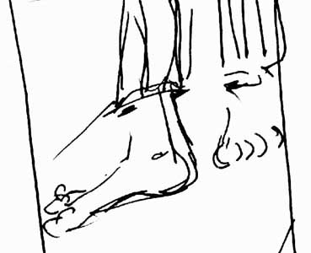
Comparteixo molts dels anàlisi que van fer els marxistes, trotskistes i els anarquistes, van ser capaços d'explicar la relació entre les forces productives i la violència del poder econòmic sobre les capes més pobres, la classe obrera, van analitzar el capital i l'especulació , van estudiar la família i la propietat i van considerar la lluita de classes, el motor de la història. Actualment, amb una perspectiva més llunyana , veiem que les coses no van anar com havien previst molts d'aquets i un dels punts a revisar és el que aquests revolucionaris del segle XX no van entrar mai a analitzar la primera diferencia, la diferència sexual de la persona.
Moltes dones joves del 15-M, han expressat que la propera revolució serà feminista o no serà: la llibertat femenina es una finestra oberta avui a molts dels canvis que s'ha de fer per canviar els valors de les persones i del món, el feminisme pot ser la mesura i la mediació pel món, el camí de la saviesa i de l'alegria.
El fer femení, tradicionalment de les dones, és la historia Universal de les persones i que està present en tots els éssers humans però necessita que sigui rescatada explicada i entesa en tota la seva plenitud, existeix està present en el simbòlic perquè és una part implícita de la vida. Perquè la història de les dones és la història del cos i de la cura d'aquest, de la relació, del desig, de l'excel·lència femenina. La diferencia sexual expressada com la riquesa del ésser humà, per la llibertat sense fi.
El feminisme serveix per buscar camins de llibertat, sense fi, perquè parteix des la mateixa diversitat a una universalitat més gran, que ha de servir de referència a qualsevol dels sexes. La llibertat femenina és una manera d’estar en el món, és present però cal honrar-la i viure-la amb tota la seva plenitud avui , ara.
Jo faig mesura vivencial del fer femení. Com fer ho? Pas a pas: reconèixer l'excel·lència femenina en el món és el primer pas, un pas necessari segurament és apostar per la necessària mediació entre aquesta excel·lència femenina i el millor del fer masculí. És així com podem entendre el paper Universal del fer femení, la disparitat dels sexes és una oportunitat per l’excel·lència de tots els éssers humans a l'inrevés de la igualtat, que representa la negació de l'altre.
Les revolucions i les revoltes ajuden a canviar les coses però la manera de viure de les persones només es canvia a partir d’una mateixa, avui, ara, en les millors i pitjors situacions, es una manera caminar cap a la llibertat femenina. La mediació com la tasca de posar en contacte dues parts que necessiten posar-se en relació, és com l'art que, encertadament, medià entre la realitat i l’obra creada que sempre ofereix una resistència i que per això no hi ha un camí determinat, es tracta, en primer lloc, de prendre consciencia de reconèixer i viure el problema; a partir d'aquí és quan podem emprendre el camí que triem, prova i error i tornat començar, com tot lo important en la vida.
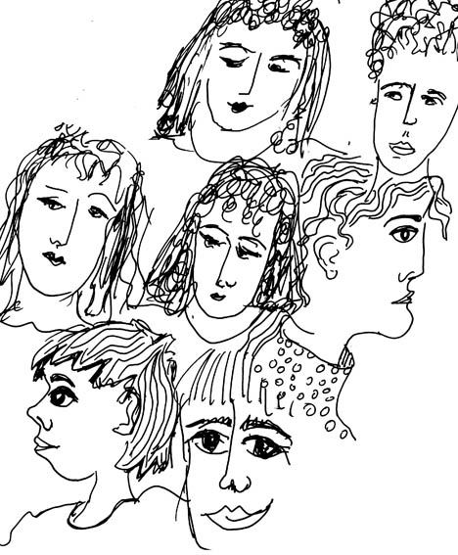
La mare ens ensenya a sentir i encarnar en el cos la vida, ser mare no s’és per la gràcia de cap partit polític, ni de cap sindicat, ni de cap religió, ser mare es fa en un sentit de mitjançar entre el meu i meu, entre el jo i el jo.
L'ésser humà coneix l'alteritat, però li costa practicar-la, la diferència es sempre una riquesa. Ments tancades, antinaturals, la neguen, en realitat el que neguen es la llibertat de les persones i la por a l'altre , el desconegut, alaven la barbaria del feixisme.
Les llibertats sexuals de lesbianes, homosexuals, bisexuals i qualsevol manifestació psicològica del sexe, és reconèixer la llibertat del cos, el que una persona adulta pugui triar el que vulgui, és la llibertat de veritat.
Estem vivint al final del patriarcat, el final d’una etapa, les coses mai no tornaran a ser com abans. Ser home es també un exigència en la política del poder, i pot succeir que en el desplaçament del simbòlic femení a una dona li costi trobar la mesura justa per entrar en un món masculí sense deixar de ser i fer de dona, però davant els canvis, per sort, hi ha molts homes que es senten molt malament en el món regit per l'estereotip masclista. Caldrà superar la pròpia dialèctica dels diferents sexes, però repeteixo crec que no es tracta de donar una participació a les dones en el món púbic masculí sinó d’entendre i compartir la riquesa del femení, nombrar-lo i practicar-lo. La llibertat femenina es el fet referencial de la llibertat i la pau en el món: –«Les revoltes contra la barbàrie seran feministes o no seran.»–
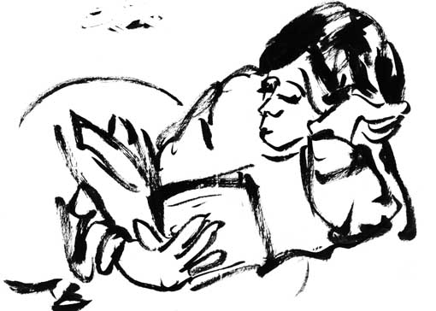 Barcelona, setembre 2011

Bibliografía
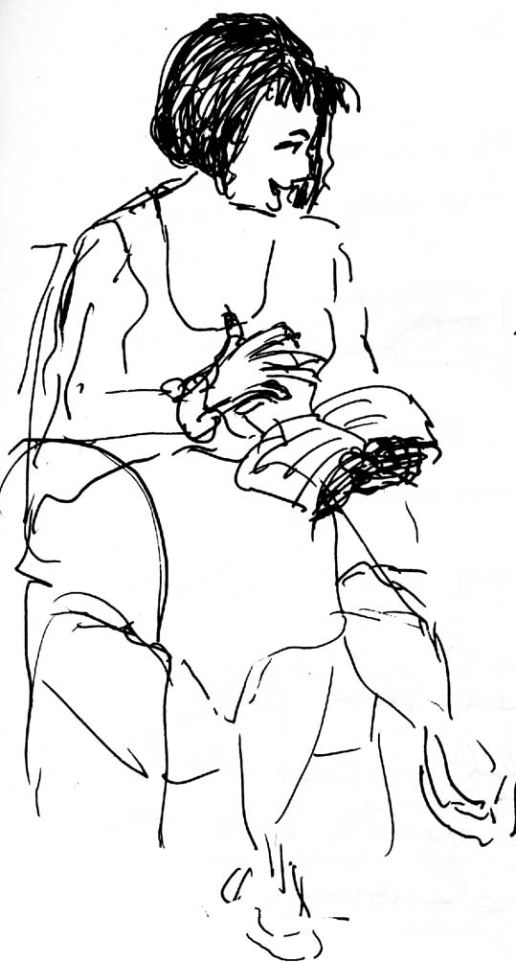
- Beauvoir, Simone de: El segundo sexo, Buenos Aires, Siglo XXI, 1977
- Hélène Cixous: La risa de la medusa, Barcelona, Anthropos, 1995
- Irigaray, Luce: La etica de la diferencia sexual, Castellón, Ellago Ediciones, 2010
- Irigaray, Luce: Amo a ti, Barcelona, Icaria, 1992.
- Librería de mujeres de Milán: No creas tener derechos, Madrid, horas y Horas, 1991
- Muraro, Luisa: El orden simbólico de la madre, Madrid, horas y Horas, 1994
- Muraro, Luisa: El dios de la mujeres, Madrid, horas y Horas, 2006
- Rivera Garretas, María-Milagros: Nombrar el mundo en femenino, Barcelona, Icaria, 1994
- Rivera Garretas, María-Milagros: El fraude de la igualdad, Barcelona, Planeta, 1997
- Sau, Victoria: El vacío de la maternidad, Barcelona, Icaria, 1995
- Tomalin, Claire: Vida y muerte de Mary Wollstonecraft, Barcelona, Montesinos Editor, 1993
- Wolf, Virginia: Una habitación propia, Madrid, horas y Horas, 2005
- Wollstonecraft, Mary: Vindicación de los derechos de la mujer, Madrid, Catedra, 1994

Bibliografia artística

- CHADWICK, Whitney: Mujer, Arte, y Sociedad, Destino, Barcelona, 1992: Women Artist and the Surrealist Movement, Thames & Hudson, Londres
- COMBALÍA, Victoria: Amazonas con pincel. Vida y obra de las grandes artistas del siglo XVI al siglo XXI, Destino, Barcelona, 2006
- GREER, Germaine: La carrera de obstáculos. Vida y obra de las pintoras antes de 1950, Bercimuel, Madrid, 2005.
- NOCHLIN, Linda: Femmes, art et pouvoir, Ed. Jacqueline Chambon, París, 1993.
- POLLOCK, Griselda: Vision & Difference. Femininity, Feminism and the Histories of Art, Routledge, Londres y Nueva York, 1988.
- PORQUERES, Bea: Reconstruir una tradición. Las artistas en el mundo occidental, horas y Horas, Madrid, 1994.
- VARELA, Núria: Feminismo para principiantes Ediciones B , Barcelona 2005
- KOLLONTAI, Alexandra: Biografia de una mujer emancipada Editorial Fontamara, Bcn 1976
- TSVIETÀIEVA, Marina : Natalaia Goncharova retrato de una pintora, Editorial Minuscula, Bcn 2006
- Vanguardias Rusas, Museo Thyssen-Bornemisza de Madrid 1906
- Amazones de la Vanguardaia, Guggenheim Bilbao 2000

Pàgines 215-217
Mujeres en realación. Maria Miagros Rivera(pàg.42)
Mujeres en realación. Maria Miagros Rivera (pàg. 43)

